
Faculty of Computer Technologies and Cybersecurity
Department of Software Engineering

Midterm
Subject: Full Stack

Project name: Rental system: Kyz-Uzatu

Prepared by: Mambetali A, Sagidulaeva N, Kunapiya N
Student of Group: IT2-2309 ПИ
Reviewed by: Sydykbek Zh

Almaty, 2026
Содержание
1. Введение 3
2. Назначение и возможности системы 3
2.1. Целевые пользователи 3
2.2. Ключевые функции 3
3. Технологический стек 4
3.1. Дизайн-макет в Figma 5
4. Архитектура и структура проекта 5
4.1. Структура репозитория 5
4.2. Маршрутизация и защита доступа 6
5. Модель данных 6
5.1. Жизненный цикл платья 7
6. Бизнес-логика 8
6.1. Проверка конфликта дат 8
6.2. Предоплата 8
6.3. QR-бирки и сканер 8
6.4. Интеграция с WhatsApp 9
6.5. Двуязычие 9
6.6. PWA и офлайн-режим 9
6.7. Хранение данных 9
7. Роли и права доступа 9
8. Описание интерфейса и скриншоты 10
8.1. Гость (неавторизованный посетитель) 10
8.2. Клиент 18
8.3. Менеджер 28
8.4. Владелец 37
9. Проверка работоспособности 43
10. Выводы 44
10.1. Что реализовано хорошо 44
10.2. Ограничения и риски 44
10.3. Рекомендации по развитию 45
10.4. Итог 45
11. Инструкция по запуску 46
Приложение А. Каталог платьев (демо-данные) 46
Приложение Б. Демо-аккаунты и заказы 46

1. Введение
Настоящий документ представляет собой техническую и пользовательскую документацию к учебному проекту Kyz Uzatu — цифровой системе аренды и продажи платьев для церемонии «қыз ұзату» (Республика Казахстан). Проект выполнен в рамках дисциплины Full Stack (midterm) командой студентов группы IT2-2309 ПИ.
Документ составлен по результатам полного изучения исходного кода репозитория (github.com/AruzhanMambetali/Rental-System, ветка main) и практического запуска приложения: сайт был развёрнут локально, пройдены сценарии всех трёх ролей (клиент, менеджер, владелец) и сняты скриншоты в веб-версии (1440 px) и мобильной версии (390 px).
Документ состоит из описания назначения и стека, архитектуры, модели данных, бизнес-логики, разграничения ролей, подробного визуального описания интерфейса со скриншотами, результатов проверки и выводов с рекомендациями по развитию.

2. Назначение и возможности системы
Салоны свадебных платьев обычно ведут учёт бронирований вручную (мессенджеры, тетради), из-за чего возникают двойные брони, ошибки со сроками и потеря платьев между арендами. Kyz Uzatu решает эти проблемы: клиент видит актуальный календарь занятости, система сама проверяет пересечение дат и учитывает время на чистку, а сотрудники салона управляют заказами, статусами платьев и QR-бирками из единой панели.

2.1. Целевые пользователи
• Клиент — выбирает платье, смотрит доступность, оформляет аренду или покупку, отслеживает заказы, ведёт список избранного.
• Менеджер — обрабатывает заказы (подтверждение, отмена, предоплата, связь в WhatsApp), ведёт каталог платьев, сканирует QR-бирки, видит список клиентов.
• Владелец — имеет все возможности менеджера и дополнительно видит аналитику (выручка, динамика заказов, популярные платья) и может сбросить демо-данные.

2.2. Ключевые функции
• Каталог платьев с поиском (по названию и артикулу), фильтрами по цвету, размеру и наличию, сортировкой и пагинацией (12 карточек на странице).
• Карточка платья: галерея фото (смена фона страницы под тон фото), характеристики, календарь доступности.
• Аренда по датам и покупка; автоматическая проверка конфликта дат; подсказка двух ближайших свободных периодов.
• Блокировка 2 дней на чистку/подготовку между арендами одного платья.
• Предоплата 30 % с отметкой «получена» менеджером; готовые сообщения в WhatsApp.
• QR-бирки KU-<артикул>, печать бирок, сканер на камере, страница /scan/:code для быстрой смены статуса.
• Избранное, регистрация и вход, три роли с защитой маршрутов.
• Два языка интерфейса (РУС / ҚАЗ), адаптивная вёрстка, PWA (установка на экран телефона, офлайн-копия страниц).

3. Технологический стек
Таблица 1 — Технологии проекта
Слой | Технология | Назначение
Язык / UI | JavaScript (ES-модули), React 18.3 | Компонентный интерфейс, хуки useState, useEffect, useContext
Сборка | Vite 5.4 + @vitejs/plugin-react | Быстрый dev-сервер, production-сборка в dist/
Маршрутизация | react-router-dom 6.26 | SPA-навигация, защищённые маршруты, параметры :id, :code
QR-коды | qrcode.react 4.1; html5-qrcode 2.3 | Генерация QR-бирок; чтение QR камерой (подгружается лениво)
Состояние | React Context (AppProvider) | Единое хранилище: платья, заказы, пользователи, избранное, язык
Хранение данных | Mock (data.js) + localStorage | Backend отсутствует; данные сохраняются в браузере (ключи ku1:*)
Стили | Чистый CSS (index.css, ~20 КБ) | Адаптивная вёрстка (breakpoint 760 px), печать бирок (@media print)
Локализация | Собственный модуль i18n.jsx | Словарь «рус → қаз», перевод DOM через MutationObserver
PWA | manifest.webmanifest, sw.js | Установка на телефон, стратегия «сначала сеть, затем кэш»
Деплой | Vercel (vercel.json), public/_redirects | SPA-перенаправление всех путей на index.html
Дизайн | Figma | Макет интерфейса (ссылка в README репозитория)

Production-сборка проверена: vite build успешно завершается (66 модулей), основной JS-бандл ≈ 235 КБ (gzip ≈ 80 КБ), CSS ≈ 19 КБ; библиотека сканера QR вынесена в отдельный чанк и грузится только при открытии вкладки «Сканер».

3.1. Дизайн-макет в Figma
Перед разработкой интерфейса в Figma был подготовлен макет сайта аренды и продажи свадебных платьев. Ниже приведены основные экраны макета с пояснениями.
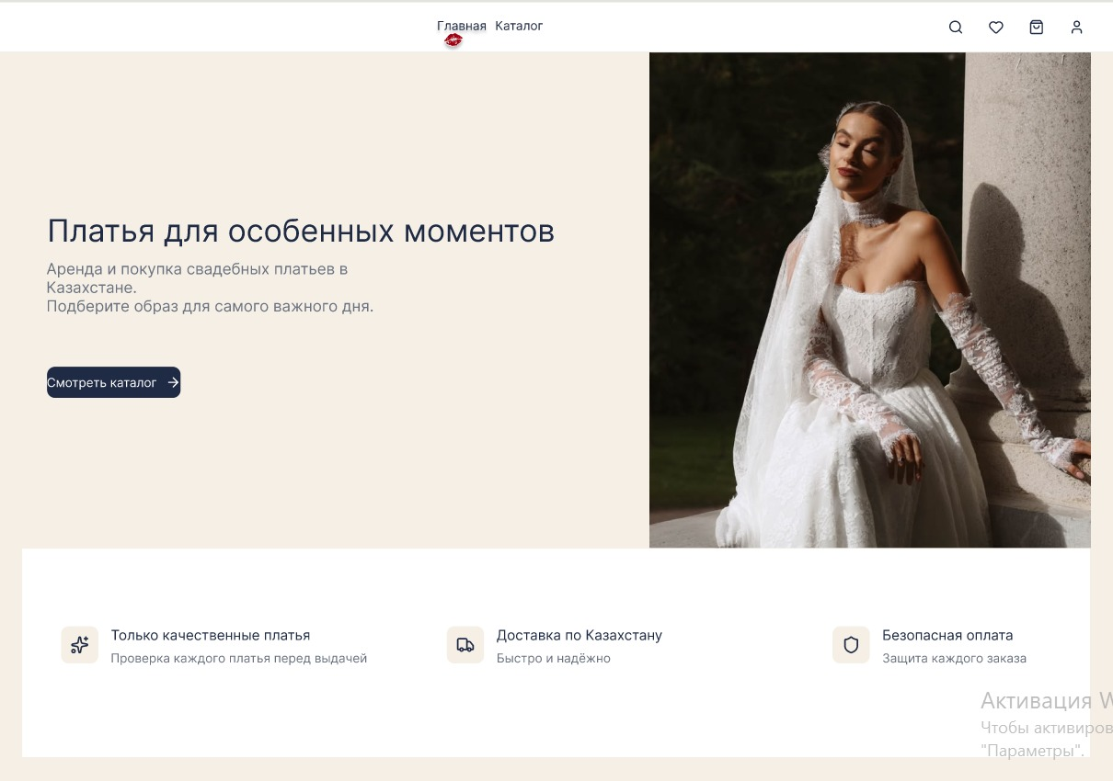
Рисунок Ф1 — Главная страница (Figma)
Первый экран макета: светлый бежевый фон, слева заголовок «Платья для особенных моментов», краткое описание сервиса и тёмно-синяя кнопка «Смотреть каталог», справа — крупное фото невесты. В верхней строке расположены навигация («Главная», «Каталог») и иконки поиска, избранного, корзины и профиля. Под основным блоком показаны три преимущества: «Только качественные платья», «Доставка по Казахстану» и «Безопасная оплата».
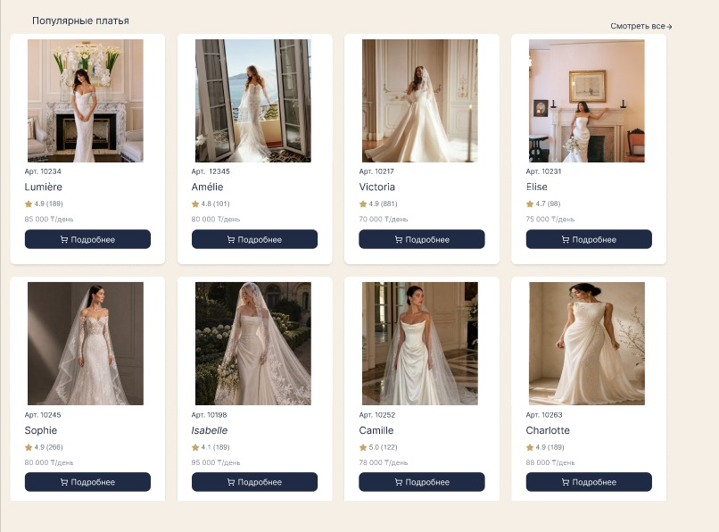
Рисунок Ф2 — Блок «Популярные платья» на главной странице (Figma)
Сетка карточек популярных платьев (по четыре в ряду) со ссылкой «Смотреть все». Каждая карточка содержит фото, артикул, название, рейтинг с количеством отзывов, цену аренды за день и кнопку «Подробнее». Единый стиль карточек повторяется в каталоге и на других страницах.
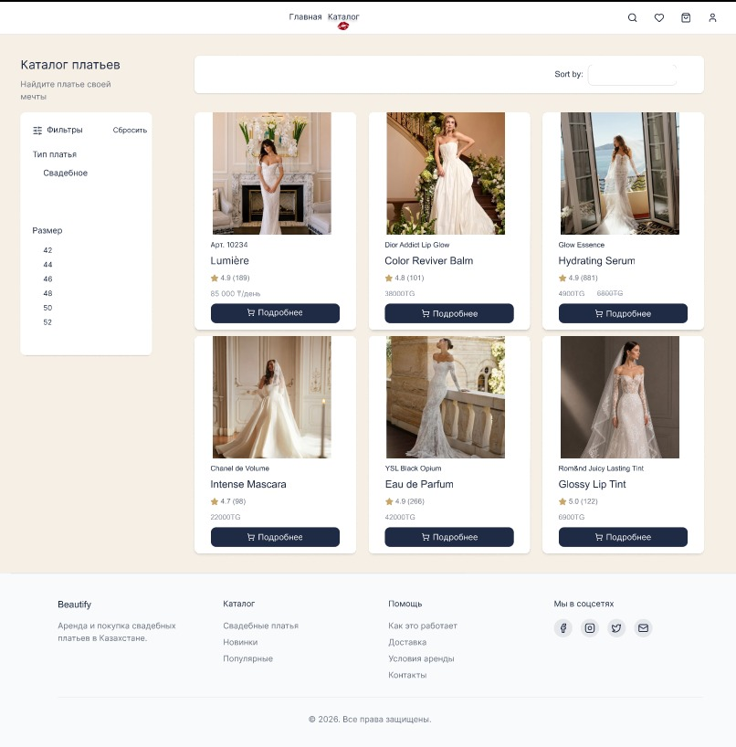
Рисунок Ф3 — Каталог платьев (Figma)
Страница каталога: слева панель фильтров («Тип платья», «Размер») с кнопкой «Сбросить», сверху — выпадающий список сортировки (Sort by), справа — сетка карточек платьев с кнопкой «Подробнее». Внизу расположен общий подвал сайта с разделами «Каталог», «Помощь» и ссылками на социальные сети.
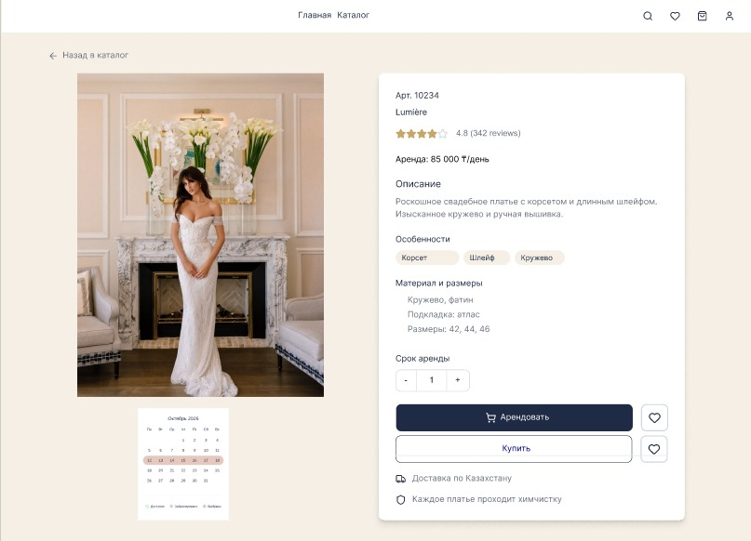
Рисунок Ф4 — Карточка платья (Figma)
Страница подробной информации о платье: крупное фото и календарь доступности (октябрь 2026) с выделенными занятыми днями, справа — артикул, название, рейтинг, цена аренды за день, описание, особенности (корсет, шлейф, кружево), материал и доступные размеры. Здесь же выбирается срок аренды (счётчик «− / +»), доступны кнопки «Арендовать» и «Купить», добавление в избранное, а также пометки о доставке по Казахстану и химчистке каждого платья.
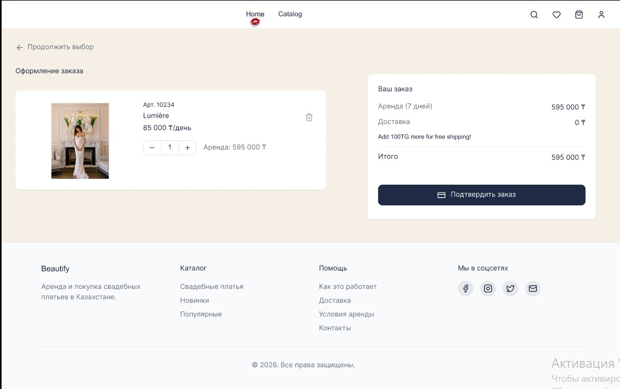
Рисунок Ф5 — Оформление заказа (Figma)
Страница корзины: слева позиция заказа (фото, артикул, название, цена за день, счётчик срока аренды, кнопка удаления), справа блок «Ваш заказ» с расчётом: стоимость аренды за 7 дней, доставка и итоговая сумма. Кнопка «Подтвердить заказ» переводит пользователя к оплате.
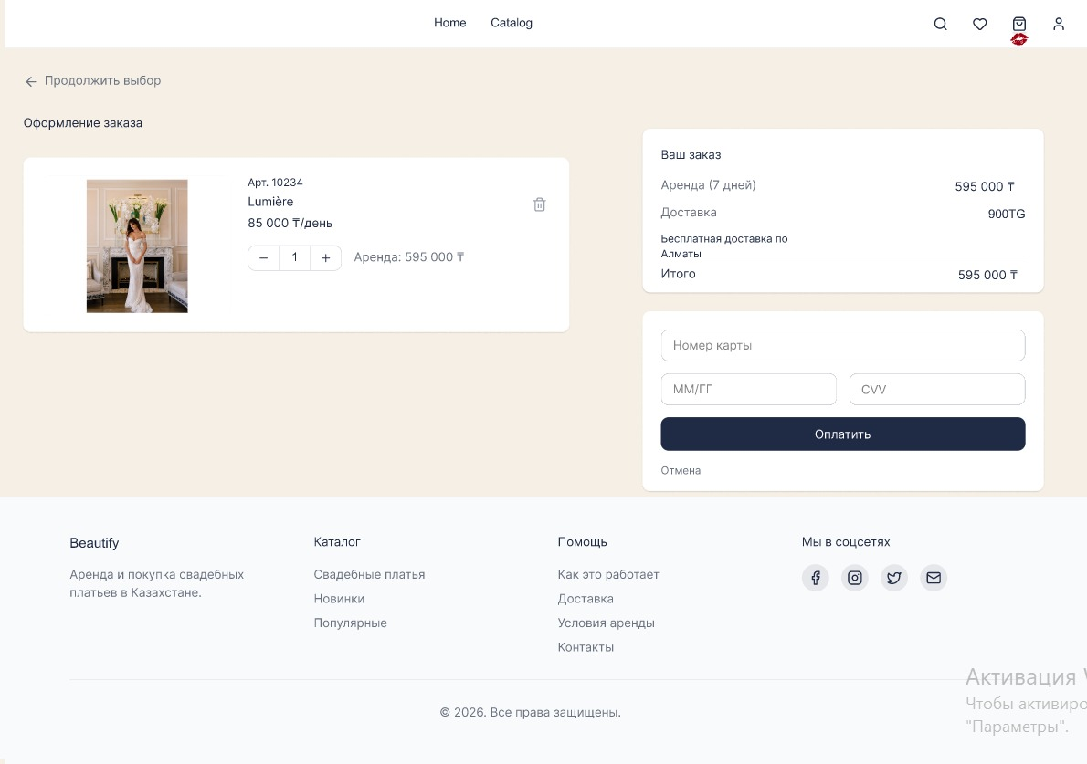
Рисунок Ф6 — Оплата заказа (Figma)
Следующий шаг оформления: под блоком «Ваш заказ» появляется форма оплаты картой с полями «Номер карты», «ММ/ГГ» и «CVV», кнопкой «Оплатить» и ссылкой «Отмена». В расчёте также показана информация о бесплатной доставке по Алматы.
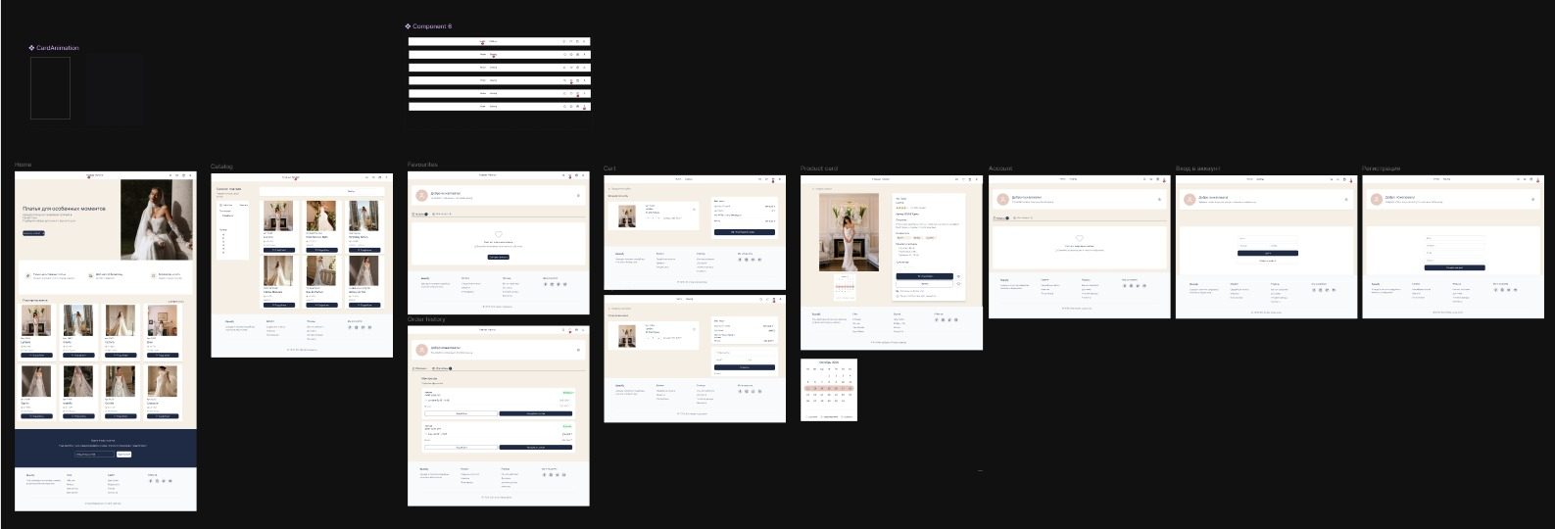
Рисунок Ф7 — Общий вид макета в Figma (Figma)
Обзорный экран рабочего поля Figma со всеми страницами проекта: Home, Catalog, Favourites, Order history, Cart, Product card, Account, «Вход в аккаунт» и «Регистрация», а также компоненты (CardAnimation, навигационная панель Component 6). Макет позволяет оценить целостность дизайна и согласованность страниц между собой.
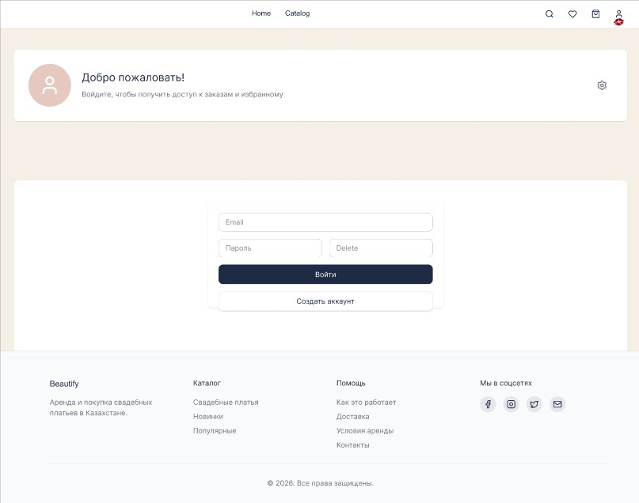
Рисунок Ф8 — Страница входа (Figma)
Макет страницы аккаунта для неавторизованного пользователя: приветствие «Добро пожаловать!» с подсказкой войти, чтобы получить доступ к заказам и избранному, форма с полями «Email» и «Пароль», кнопка «Войти» и кнопка «Создать аккаунт» для перехода к регистрации.
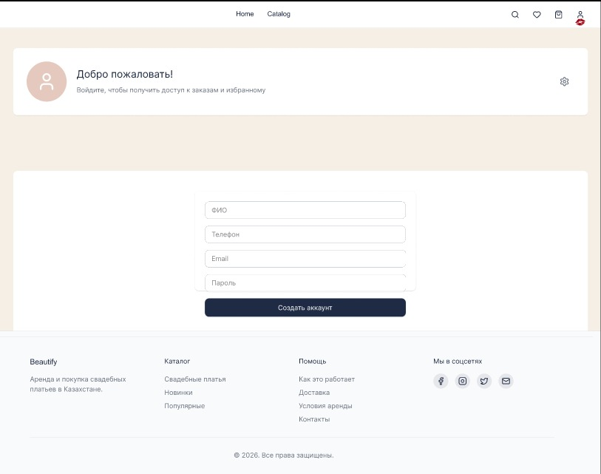
Рисунок Ф9 — Страница регистрации (Figma)
Макет формы создания аккаунта: поля «ФИО», «Телефон», «Email» и «Пароль» и кнопка «Создать аккаунт». Оформление совпадает со страницей входа — тот же блок приветствия и общий подвал сайта.

4. Архитектура и структура проекта
Приложение — одностраничное (SPA) клиентское приложение без серверной части. Вся логика (проверка конфликтов дат, расчёт предоплаты, смена статусов) реализована во фронтенде, а персистентность обеспечивается localStorage. Общая схема показана на рисунке ниже.
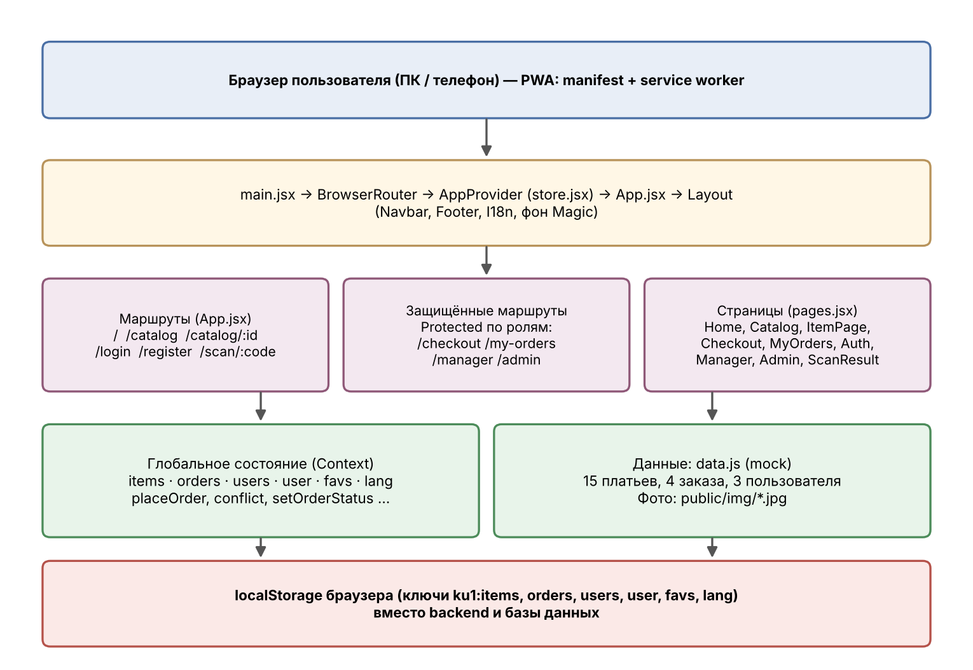
Рисунок 1 — Архитектура приложения Kyz Uzatu

4.1. Структура репозитория
Таблица 2 — Файлы и каталоги проекта
Файл / каталог | Размер | Назначение
index.html, vite.config.js | — | Точка входа Vite и конфигурация сборки
src/main.jsx | 7 строк | Монтирование React: BrowserRouter → AppProvider → App
src/App.jsx | 13 строк | Таблица маршрутов, обёртка Layout и Protected
src/store.jsx | 42 строки | Контекст приложения: данные, бизнес-правила, действия, localStorage, обработка фото
src/pages.jsx | 180 строк | Все страницы: Home, Catalog, ItemPage, Checkout, MyOrders, Auth, панели Manager/Admin и их вкладки, ScanResult
src/components.jsx | 59 строк | Navbar, Footer, Layout, ItemCard, StatusBadge, Calendar, Protected, логотип, фоновая анимация
src/i18n.jsx | 39 строк | Словарь казахского языка и механизм перевода интерфейса
src/data.js | 335 строк | Mock-данные: 15 платьев, 4 заказа, 3 пользователя, палитра тонов
src/index.css | 121 строка | Все стили, адаптив, печать, анимации
public/img/ | 32 файла | Фотографии платьев (d1.jpg, d1.1.jpg … — главное фото и другие ракурсы)
public/sw.js, manifest.webmanifest, icons/ | — | PWA: service worker, манифест, иконки 192/512/maskable
vercel.json, public/_redirects | — | Правила SPA-перенаправления для Vercel и Netlify
docs/screenshots/ | — | Каталог для скриншотов (в репозитории пуст)

4.2. Маршрутизация и защита доступа
Таблица 3 — Маршруты приложения
Маршрут | Страница | Доступ
/ | Главная (Home) | Все
/catalog | Каталог | Все
/catalog/:id | Карточка платья | Все
/login, /register | Вход / регистрация | Все
/scan/:code | Результат сканирования QR | Все (смена статуса — только сотрудники)
/checkout/:id | Оформление заказа | Авторизованные
/my-orders | Мои заказы | Авторизованные
/manager | Панель менеджера | Менеджер, владелец
/admin | Панель владельца | Только владелец

Компонент Protected проверяет наличие пользователя и его роль: неавторизованный посетитель перенаправляется на /login (с запоминанием исходного адреса, чтобы вернуться после входа), а пользователь с недостаточной ролью — на главную страницу. Неизвестные адреса показывают сообщение «Страница не найдена».

5. Модель данных
Данные хранятся в трёх коллекциях, определённых в src/data.js и сохраняемых контекстом приложения в localStorage. Ниже приведены поля сущностей.
Таблица 4 — Сущность «Платье» (item)
Поле | Тип | Описание
id, article | число, строка | Идентификатор и трёхзначный артикул (001); QR-код формируется как KU-001
name, color, size | строка | Имя платья (казахские женские имена), цвет, размер S / M / L
rent, sale | число (₸) | Цена аренды за день и цена покупки
status | строка | available, booked, rented, cleaning, sold
photos[], tone | массив | Фото (src, tone) — первое главное; tone задаёт цвет фона страницы
desc, specs | строка / объект | Необязательные описание и дополнительные характеристики

Таблица 5 — Сущность «Заказ» (order)
Поле | Описание
id, itemId, userId | Идентификатор заказа, платье и клиент
type | rent (аренда) или sale (покупка)
from, to | Даты аренды (ISO YYYY-MM-DD); для покупки пусто
status | pending (ожидает), confirmed (подтверждена), cancelled (отменена)
total, prepay, paid | Сумма, предоплата (30 % от суммы, округляется) и признак получения предоплаты
phone, note | Телефон клиента (используется для ссылки WhatsApp) и комментарий

Таблица 6 — Сущность «Пользователь» (user)
Поле | Описание
id, name, email | Идентификатор, имя, e-mail (логин)
password | Пароль (в демо-версии хранится открытым текстом; в сессию user пароль не попадает — функция safe)
role | client, manager, owner

5.1. Жизненный цикл платья
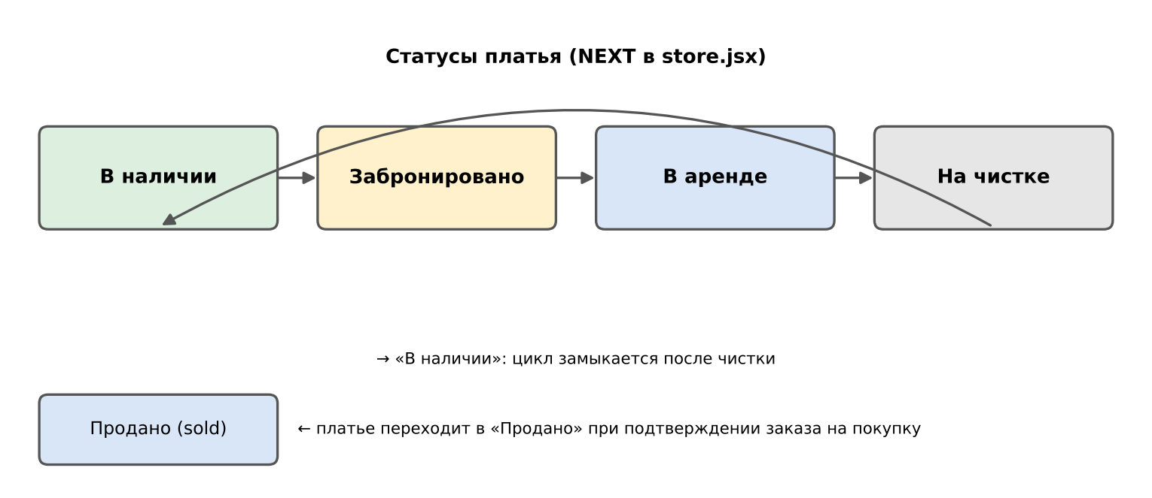
Рисунок 2 — Статусы платья
Менеджер и владелец двигают платье по циклу кнопкой «→ следующий статус» (в списке платьев или на странице сканирования QR) либо выбирают любой статус вручную. При подтверждении заказа на покупку платье автоматически получает статус «Продано»; при создании заказа платье переходит в «Забронировано».

6. Бизнес-логика

6.1. Проверка конфликта дат
Центральная функция conflict(id, a, b) в store.jsx определяет, пересекается ли запрашиваемый период с уже существующими арендами того же платья. В расчёт принимаются все аренды, кроме отменённых (то есть даже заказы в статусе «Ожидает» блокируют даты), и к каждому существующему периоду добавляются 2 дня на чистку до и после. Календарь на странице платья использует функцию dayState, которая раскрашивает дни: свободно, занято, чистка/подготовка.
Если даты заняты, placeOrder не создаёт заказ, а возвращает до двух ближайших свободных периодов той же длительности (nearest) — клиент может выбрать один из них одним нажатием.
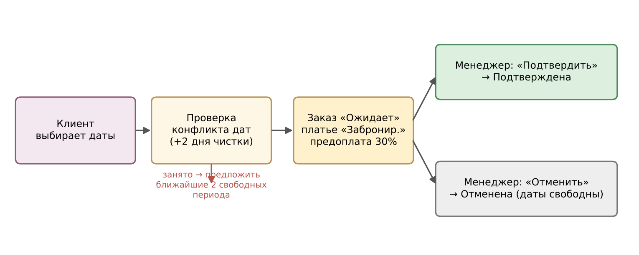
Рисунок 3 — Процесс оформления заказа

6.2. Предоплата
При создании заказа вычисляется предоплата PREPAY = 30 % от суммы. В заказе она показывается как «ожидается»; после получения денег менеджер нажимает «Предоплата получена», и статус меняется на «оплачена». Реквизиты клиенту отправляются вручную в WhatsApp.

6.3. QR-бирки и сканер
Для каждого платья формируется код KU-<артикул>. Вкладка «QR-бирки» выводит сетку QR-кодов с названием платья и кодом; кнопка «Печать» запускает window.print(), а специальные правила @media print скрывают интерфейс и оставляют только бирки. QR кодирует ссылку <адрес сайта>/scan/KU-001. Вкладка «Сканер» использует камеру (html5-qrcode, задняя камера телефона) и допускает ручной ввод кода. Страница /scan/:code для сотрудника показывает карточку платья и кнопки смены статуса, для клиента — обычную информацию со ссылкой на карточку.

6.4. Интеграция с WhatsApp
В таблице заказов для сотрудников доступны кнопки «WhatsApp: запрос», «подтверждение» и «возврат». Они открывают wa.me/<телефон клиента> с заранее подготовленным текстом (имя клиента, название платья, даты, сумма предоплаты, напоминание о возврате).

6.5. Двуязычие
Язык переключается кнопкой «ҚАЗ / РУС» в шапке и сохраняется в localStorage. Вместо подключения готовой i18n-библиотеки реализован лёгкий механизм: русские тексты остаются в компонентах, а модуль i18n.jsx обходит DOM, заменяя точные фразы и атрибуты (placeholder, aria-label, title, alt) по словарю; MutationObserver переводит динамически появляющийся контент. Публичная часть сайта переведена полностью, панели сотрудников — частично (README это отмечает).

6.6. PWA и офлайн-режим
Манифест задаёт название, цвета, иконки и ярлыки быстрого запуска («Сканер QR», «Каталог»). Service worker использует стратегию «сначала сеть, при отсутствии интернета — копия из кэша», поэтому ранее открытые страницы доступны без соединения. Сайт можно установить на экран телефона как приложение.

6.7. Хранение данных
Хук usePersist читает и записывает состояние в localStorage с префиксом ku1:. Данные переживают перезагрузку страницы, но существуют только в конкретном браузере. Кнопка «Сбросить демо-данные» в панели владельца удаляет все ключи и возвращает начальные mock-данные. Фотографии, добавленные сотрудниками, уменьшаются на стороне клиента (до 1100 px по высоте), сохраняются как JPEG в base64, а мягкий цвет фона вычисляется по среднему цвету снимка.

7. Роли и права доступа
Таблица 7 — Матрица возможностей ролей
Возможность | Гость | Клиент | Менеджер | Владелец
Просмотр каталога, карточек, календаря | ✔ | ✔ | ✔ | ✔
Избранное, смена языка | ✔ | ✔ | ✔ | ✔
Оформление аренды / покупки | — | ✔ | ✔ | ✔
Раздел «Мои заказы» | — | ✔ | — | —
Обработка заказов, предоплата, WhatsApp | — | — | ✔ | ✔
Добавление, изменение, удаление платьев и фото | — | — | ✔ | ✔
Сканер QR, печать QR-бирок, смена статусов | — | — | ✔ | ✔
Список клиентов | — | — | ✔ | ✔
Аналитика и сброс демо-данных | — | — | — | ✔

Демо-аккаунты (пароль 1234): клиент — client@kyz.kz (Аружан К.), менеджер — manager@kyz.kz, владелец — owner@kyz.kz. Кнопки быстрого входа расположены на странице входа.

8. Описание интерфейса и скриншоты
Все скриншоты сняты с работающего приложения (Chromium): веб-версия — окно 1440 px, мобильная — 390 × 844 px (масштаб 2×). В мобильной версии каждый экран показан в пределах первых двух экранов прокрутки. В демо-данных присутствуют заказы клиента «Аружан К.» с датами в октябре 2026 года, поэтому календарь платья «Айгерим» показывает занятые дни 20–22 октября и дни чистки вокруг них.

8.1. Гость (неавторизованный посетитель)

Веб-версия
Главная страница. Hero-блок со слайдером трёх платьев (автосмена каждые 6,5 с), кнопки «Выбрать платье» и «Как это работает», бегущая лента фото всего каталога, блок «Популярные платья» (4 карточки), преимущества («Актуальные даты», «Аренда и покупка», «Индивидуальный подход», «Доставка по Казахстану») и подвал с контактами.
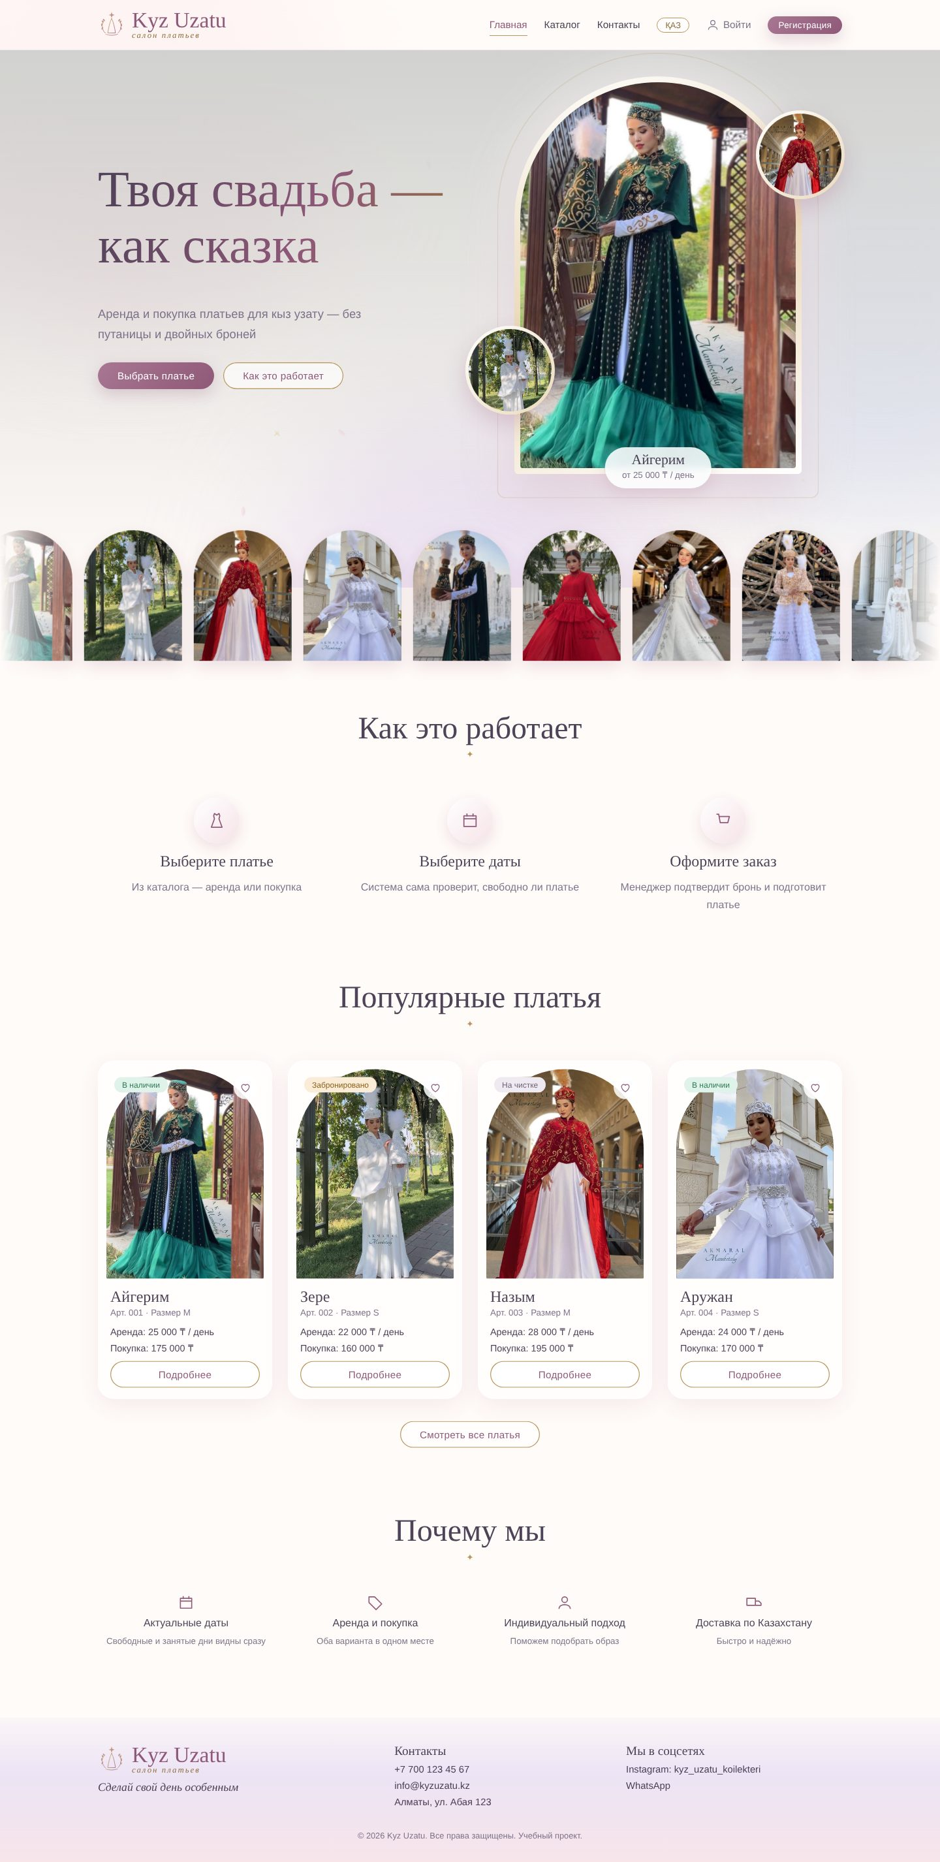
Рисунок 4 — Главная страница (веб)
Каталог. Баннер, строка поиска, чипы цветов (Все, Белый, Красный, Зелёный, Бордовый, Розовый, Золотой), выпадающие списки «Размер», «Показать» (все / только в наличии / избранное) и «Сортировка»; карточки со статусом, артикулом, размером, ценой аренды и покупки. 15 платьев разбиты на две страницы (12 + 3).
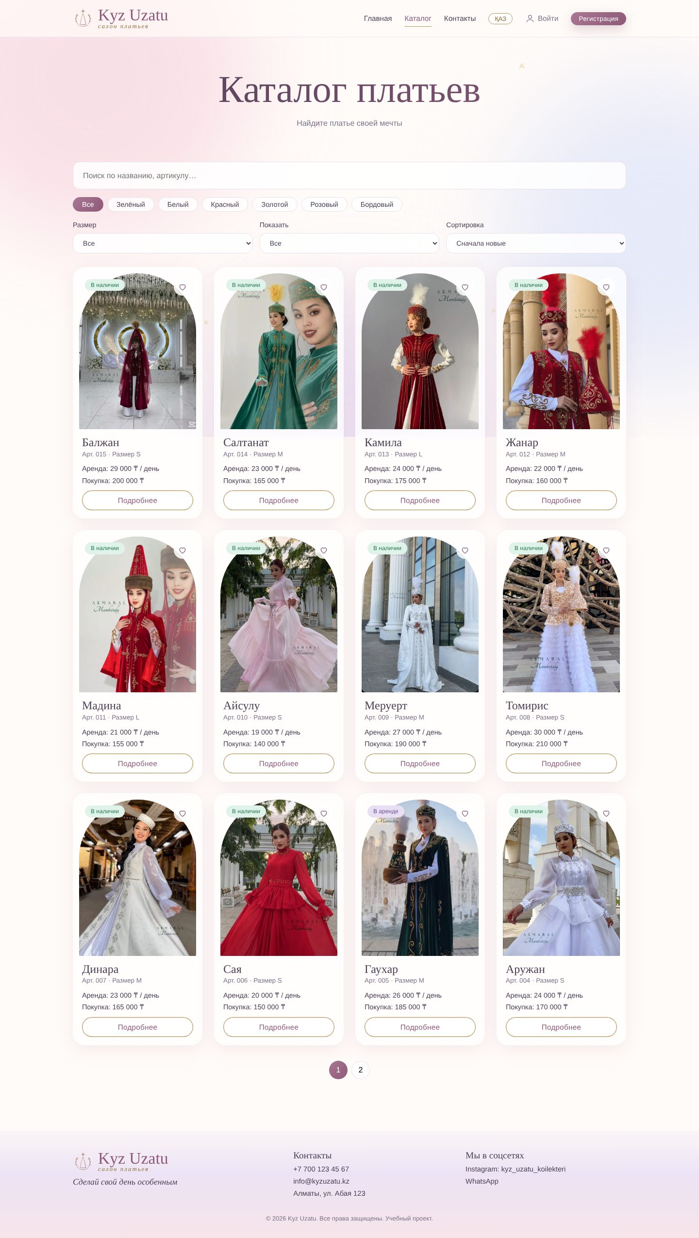
Рисунок 5 — Каталог платьев (веб)
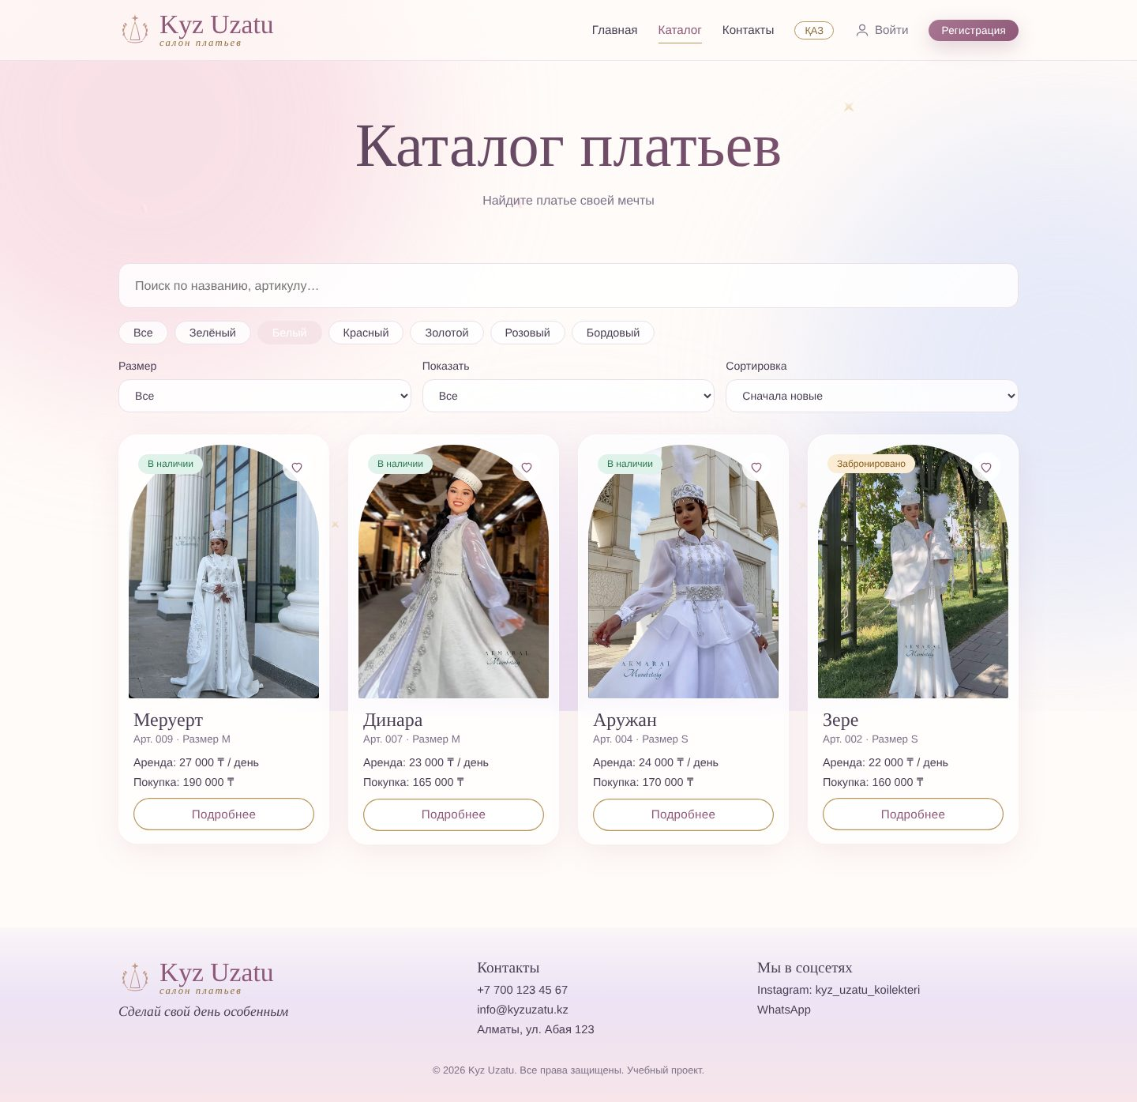
Рисунок 6 — Каталог с фильтром по цвету «Белый» (веб)
Карточка платья. Крупное фото с миниатюрами других ракурсов (фон страницы подстраивается под тон выбранного фото), артикул и статус, размер, цены, характеристики и календарь доступности. Занятые дни и дни чистки недоступны для выбора; выбор диапазона показывает длительность и стоимость. Для гостя под кнопками отображается подсказка «Чтобы оформить заказ, войдите в аккаунт».
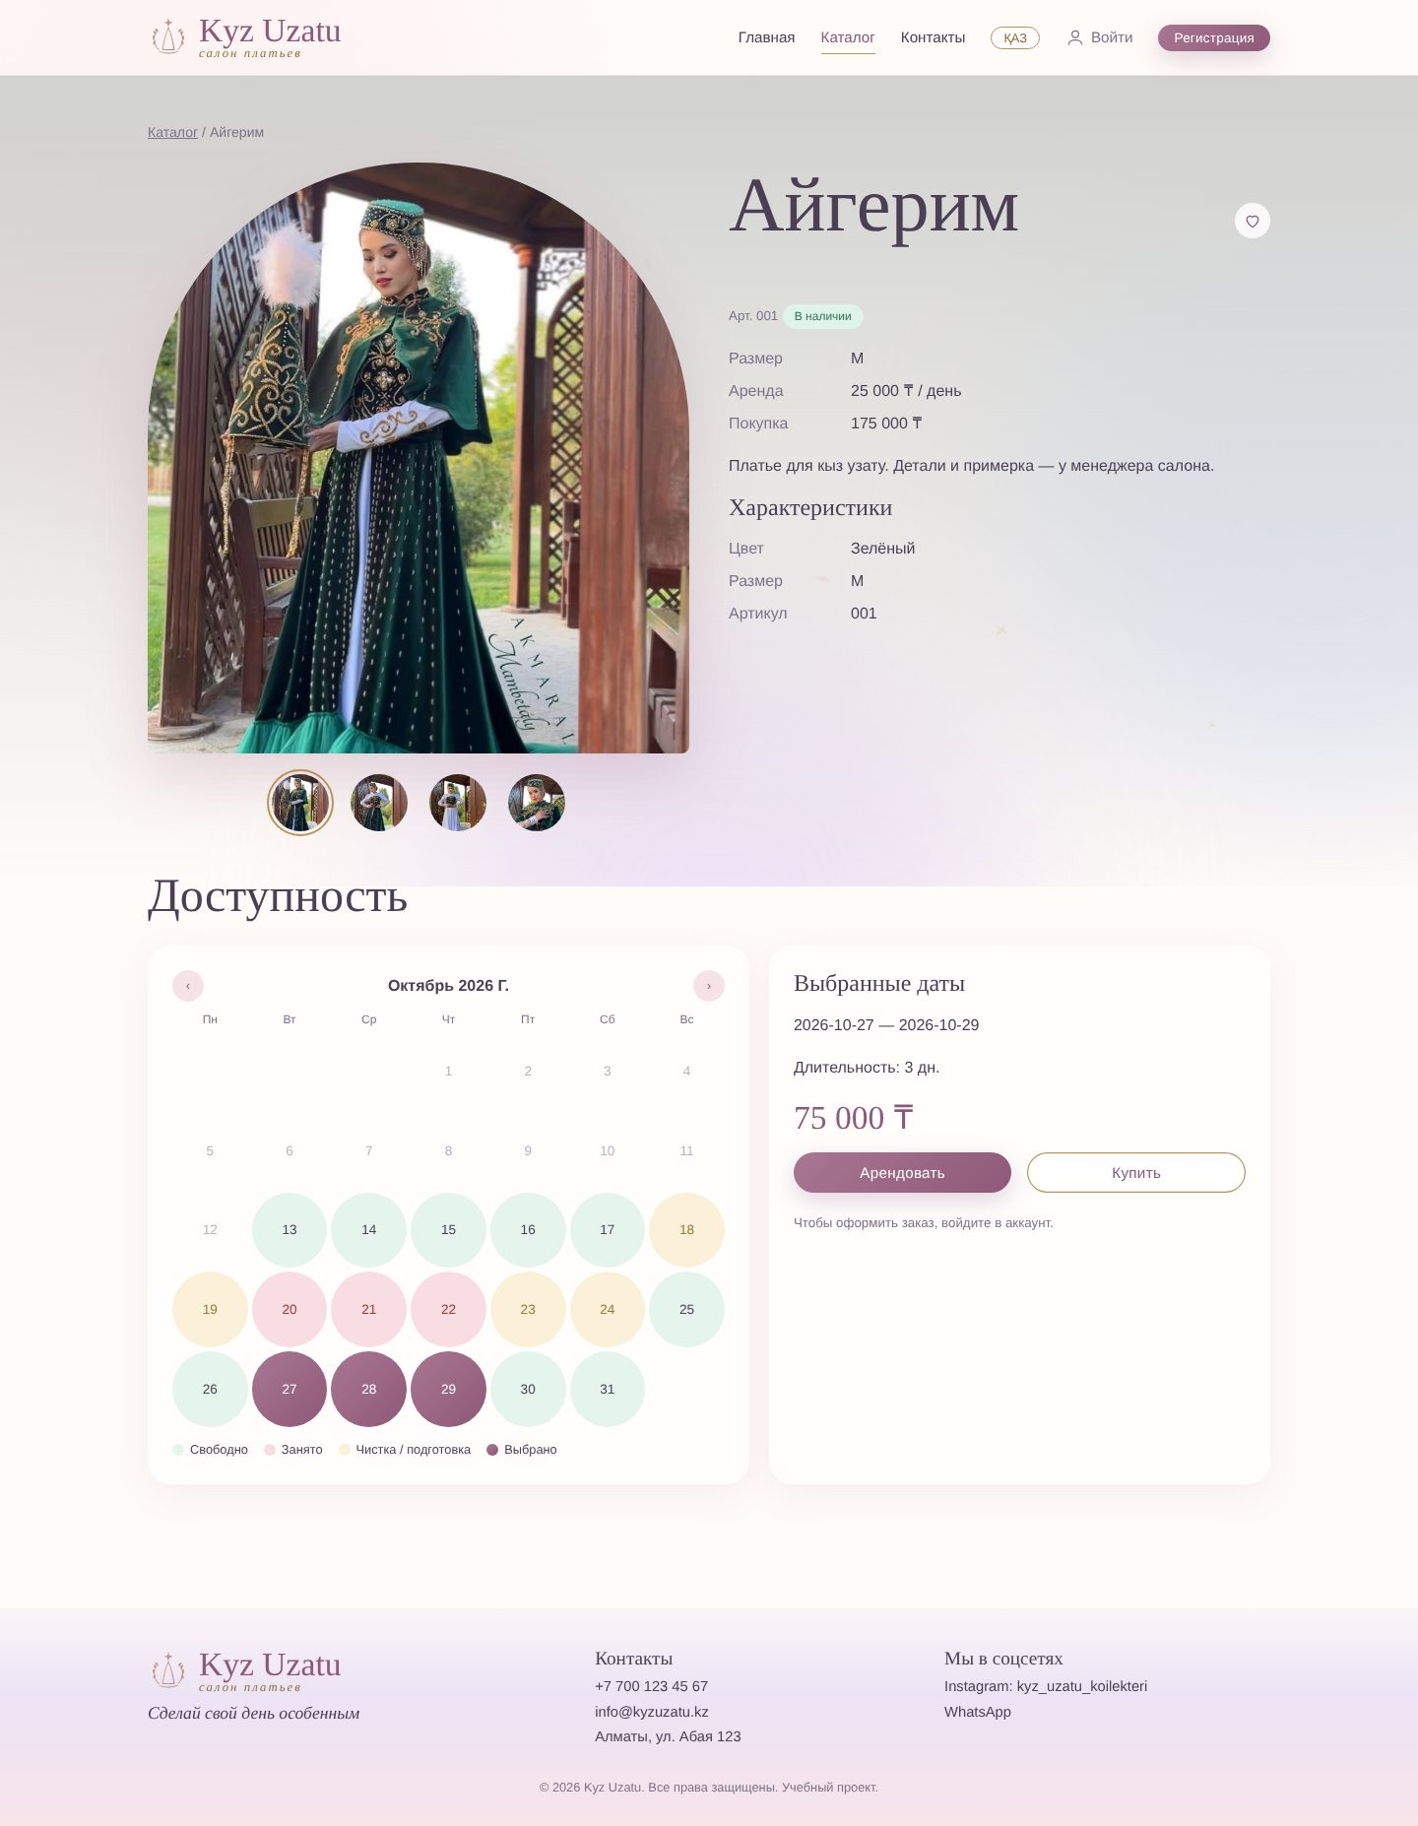
Рисунок 7 — Карточка платья «Айгерим» с выбранным периодом 27–29 октября (веб)
Вход и регистрация. Двухколоночный экран: слева слайдер фото с девизом салона, справа форма. На странице входа есть кнопки демо-входа для трёх ролей; при неверных данных выводится сообщение «Неверный email или пароль.», при повторной регистрации — «Этот email уже зарегистрирован.».
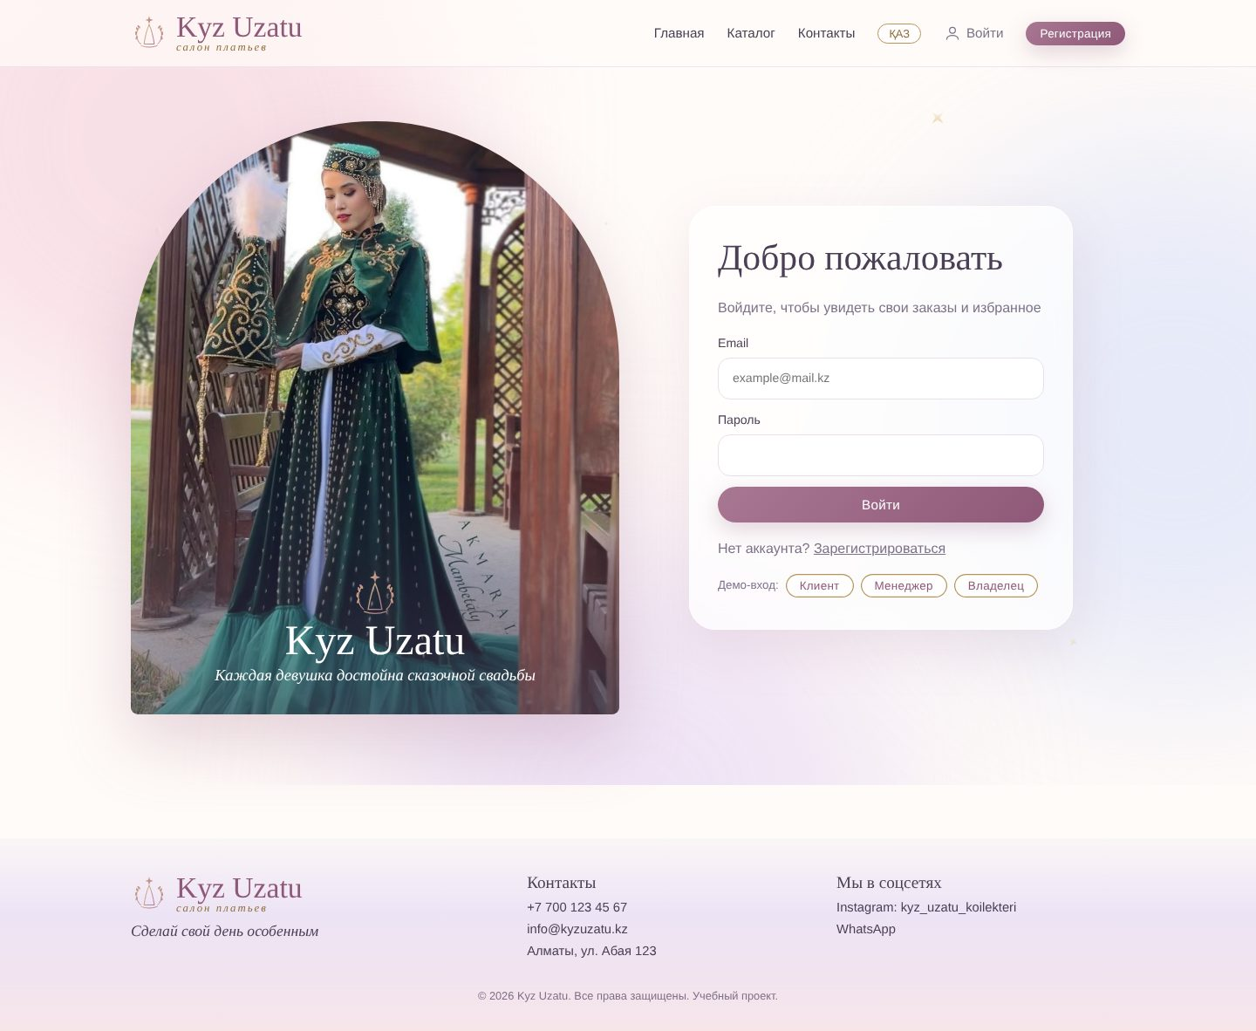
Рисунок 8 — Страница входа (веб)
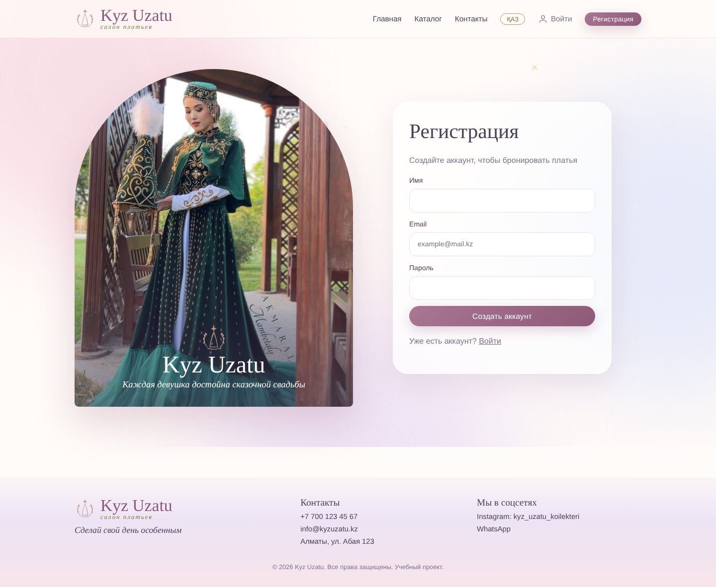
Рисунок 9 — Страница регистрации (веб)
Казахский язык. Переключатель «ҚАЗ» меняет все надписи интерфейса на казахский, включая фильтры, статусы и подвал.
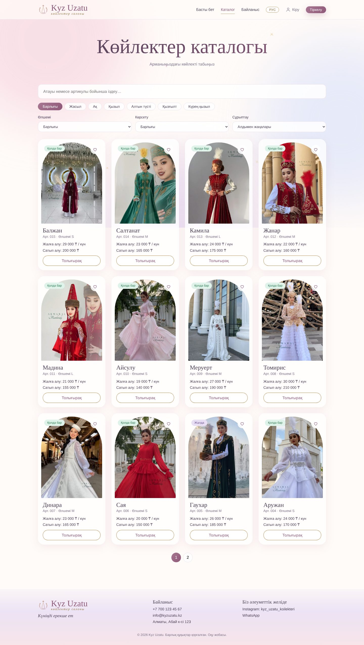
Рисунок 10 — Каталог на казахском языке (веб)

Мобильная версия
В мобильной версии меню сворачивается в «бургер» (☰), сетка карточек перестраивается, а меню панелей сотрудников становится горизонтальной полосой вкладок с прокруткой. Широкие таблицы заказов и платьев помещены в контейнер с горизонтальной прокруткой — на телефоне часть столбцов (статус, действия) видна после сдвига вправо.
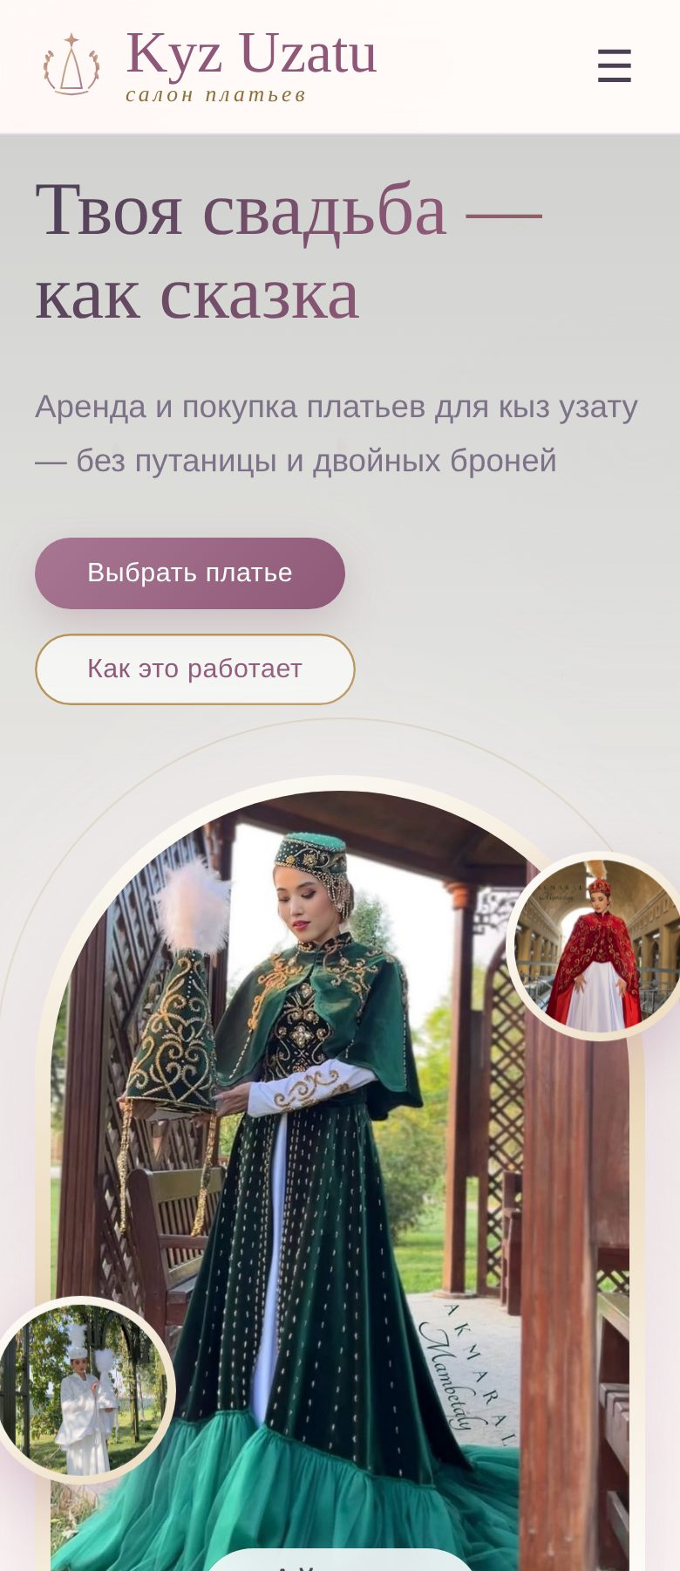 | 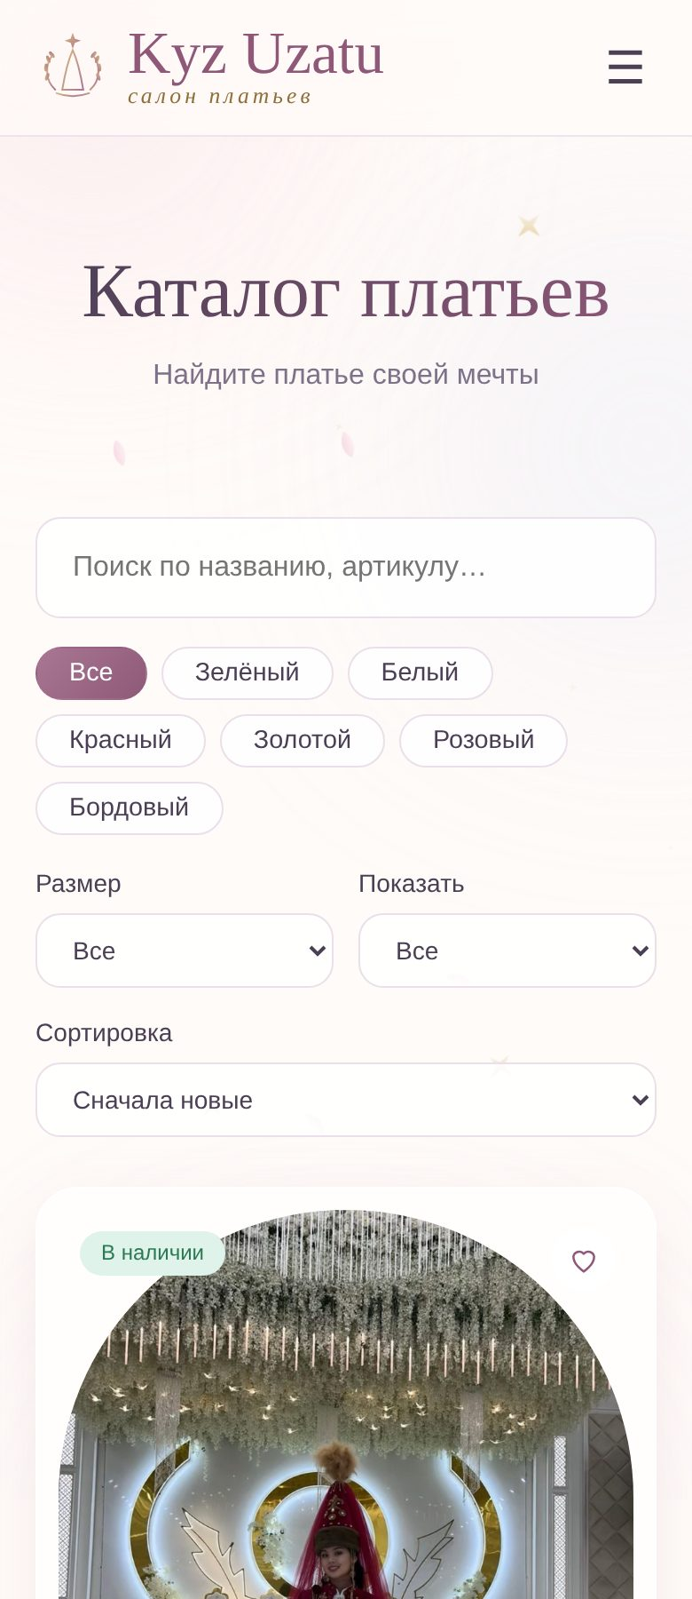 | 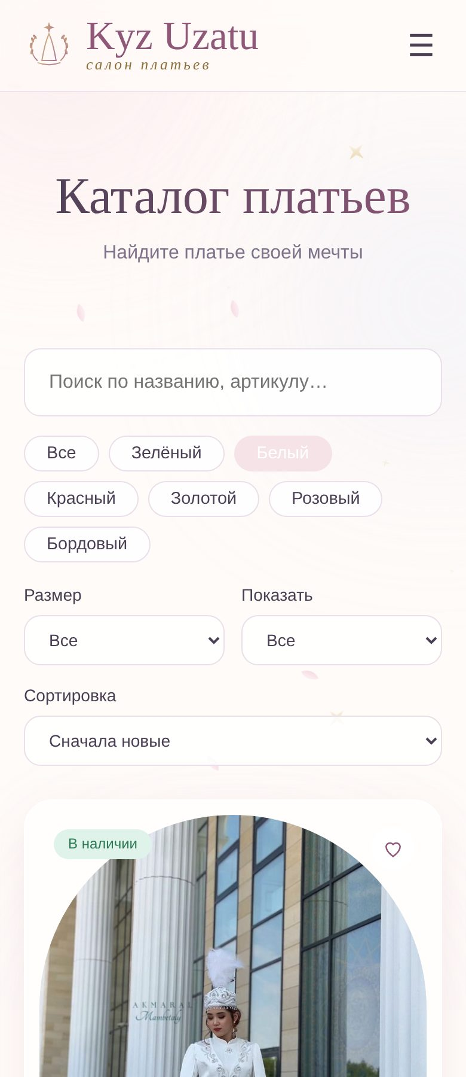

Рисунок 11 — Главная, каталог и фильтр (мобильная версия, гость)
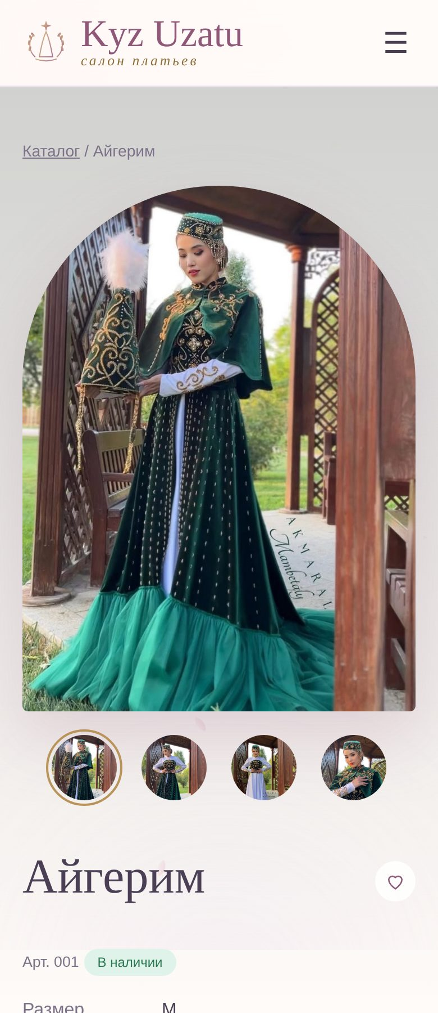 | 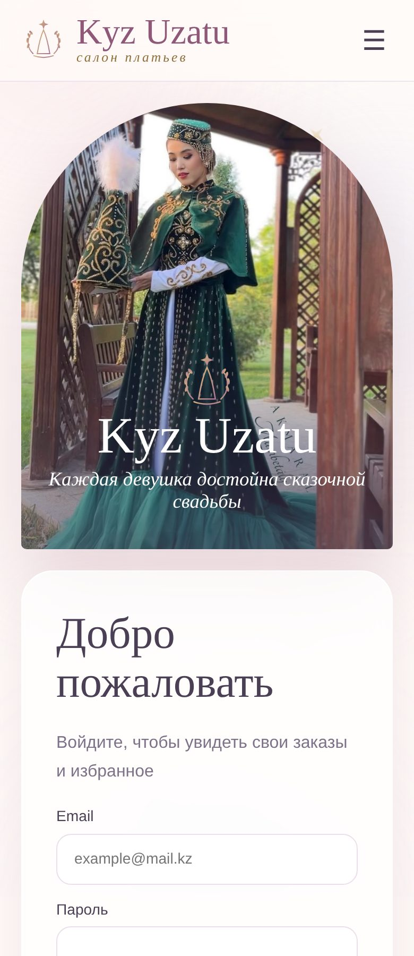 | 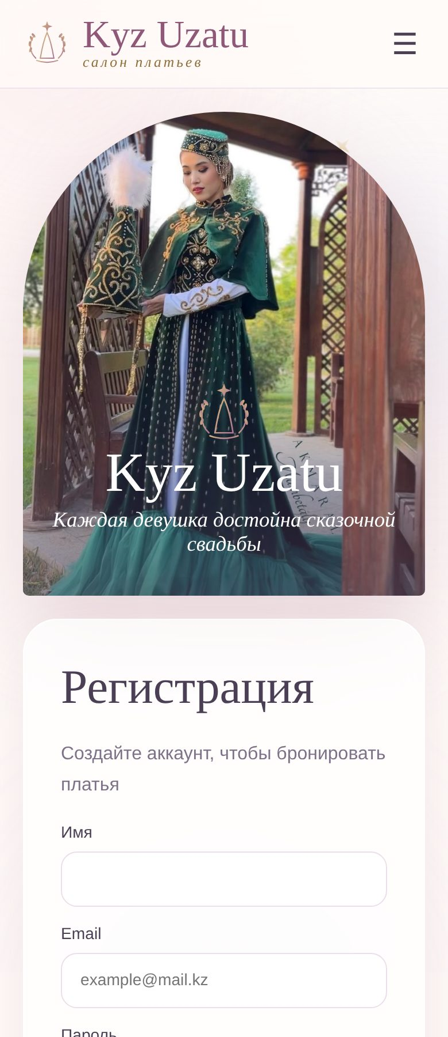

Рисунок 12 — Карточка платья, вход и регистрация (мобильная версия)
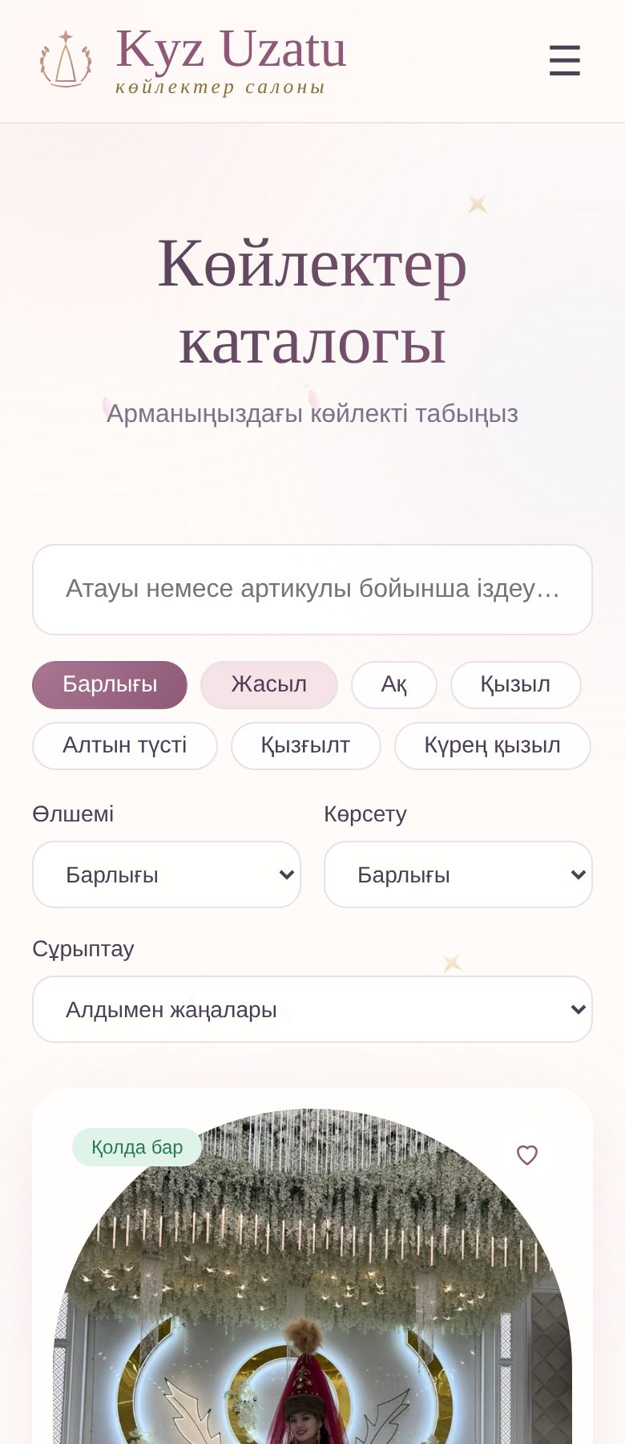 | 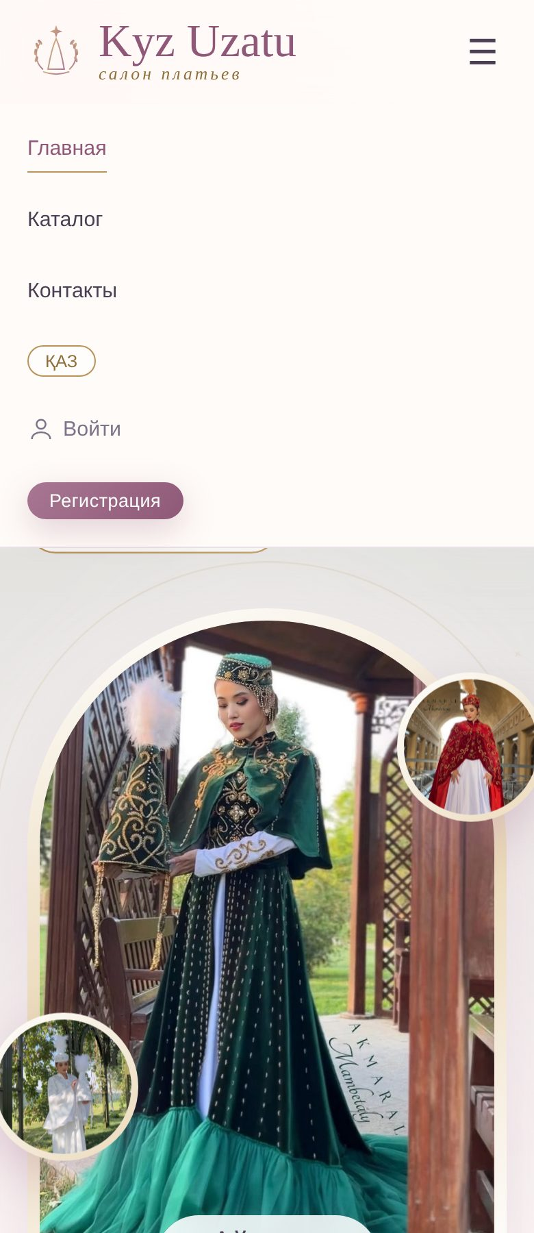

Рисунок 13 — Казахский язык и раскрытое меню (мобильная версия)

8.2. Клиент

Веб-версия
После входа в шапке отображаются имя клиента, ссылка «Мои заказы» и кнопка «Выйти». Нажатие на сердце добавляет платье в избранное (значок заливается цветом), фильтр «Показать → Избранное» оставляет в каталоге только выбранные платья.
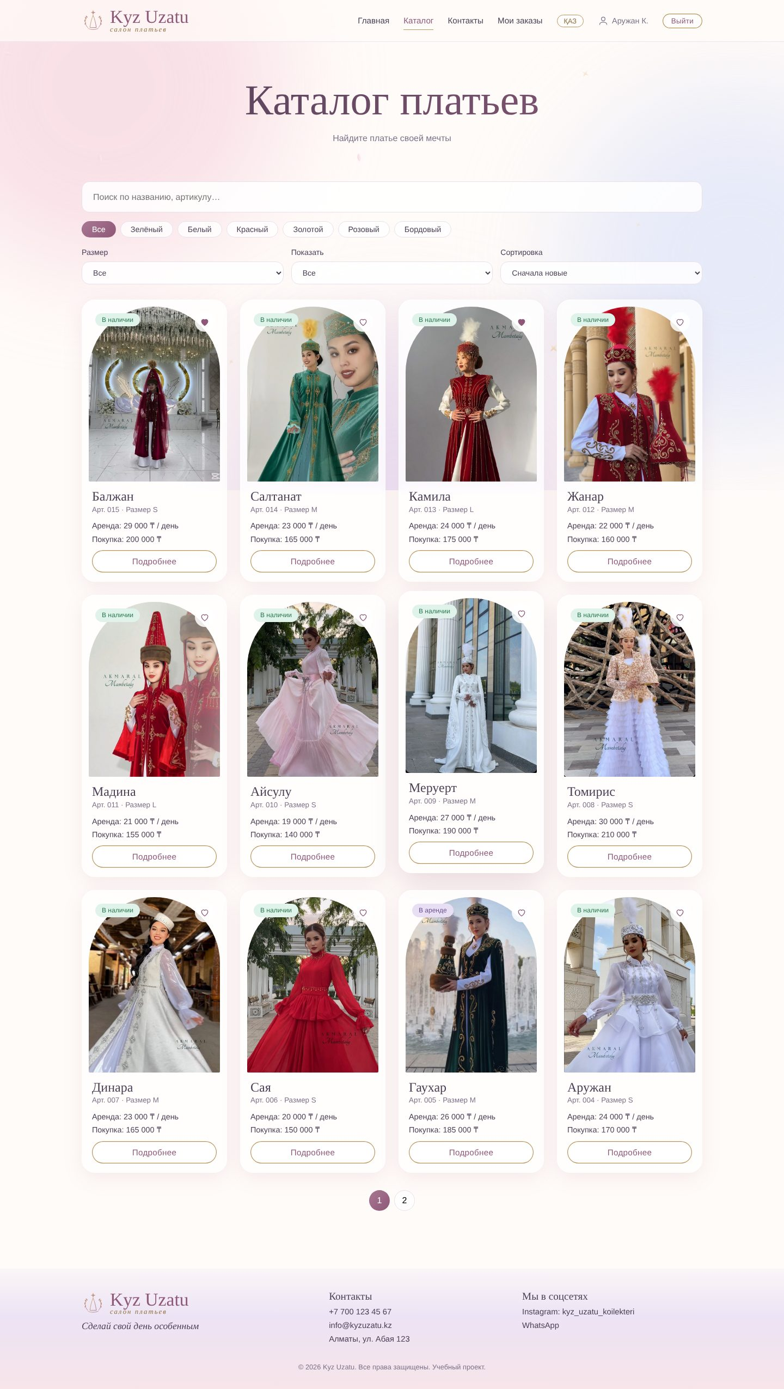
Рисунок 14 — Каталог: платья добавлены в избранное (веб, клиент)
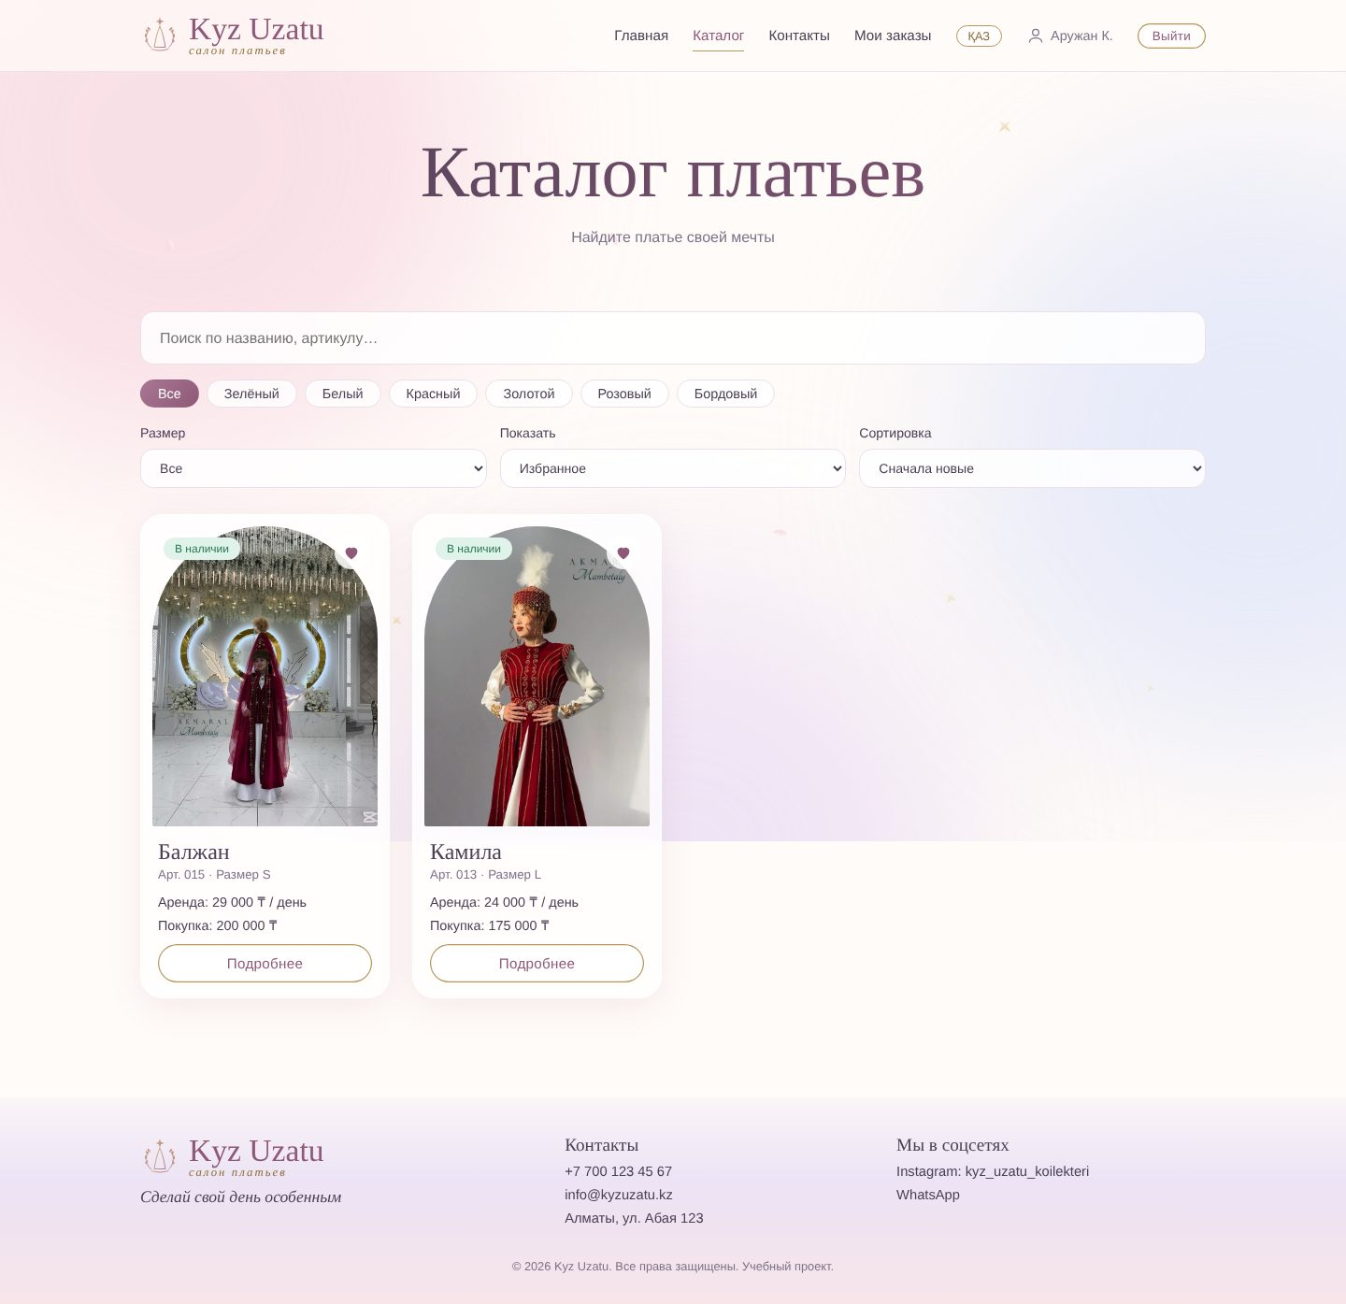
Рисунок 15 — Фильтр «Избранное» (веб, клиент)
Выбор дат и оформление. После выбора диапазона в календаре кнопка «Арендовать» активируется и ведёт на оформление заказа. Страница показывает платье, переключатель «Аренда / Покупка», даты выдачи и возврата, данные клиента (ФИО подставляется из профиля, телефон обязателен, комментарий — по желанию), блок «Итог» с суммой и предоплатой 30 %, а также напоминание, что реквизиты пришлёт менеджер в WhatsApp.
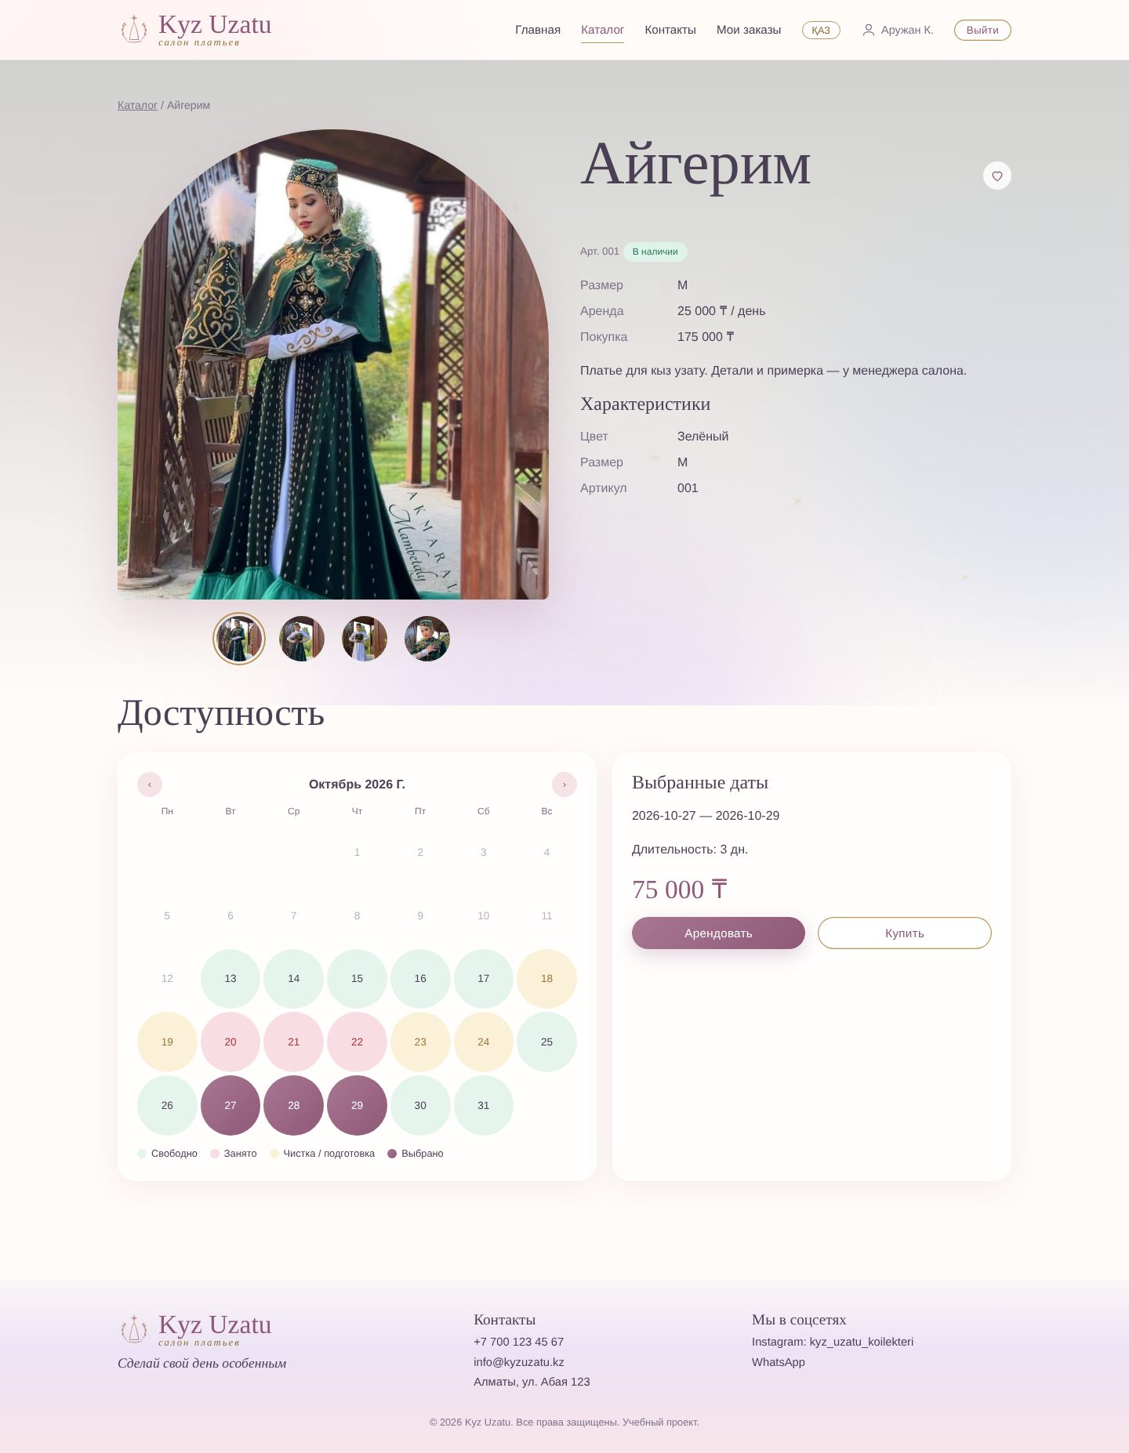
Рисунок 16 — Выбор периода аренды в календаре (веб, клиент)
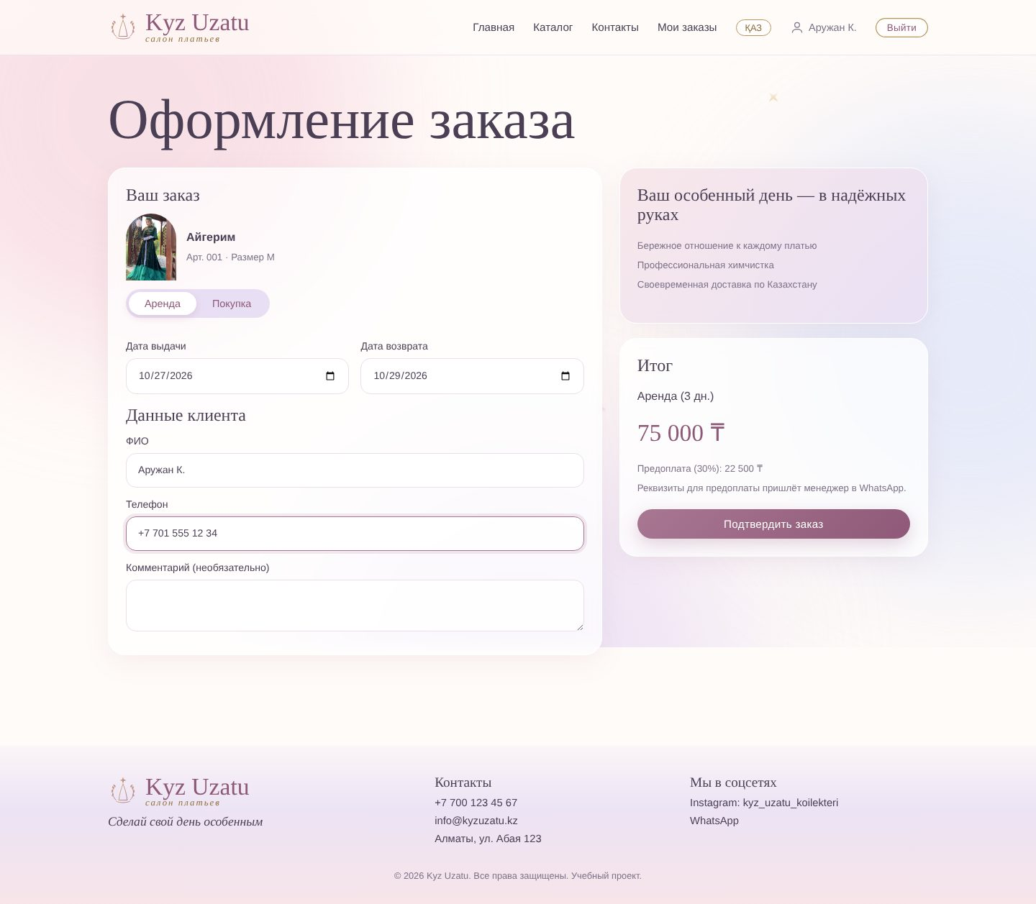
Рисунок 17 — Оформление заказа на аренду (веб, клиент)
Защита от двойной брони. При попытке оформить аренду на даты, пересекающиеся с чужой бронью (в примере — 21–23 октября для платья «Айгерим»), система отклоняет заказ и предлагает ближайшие свободные периоды в виде кнопок.
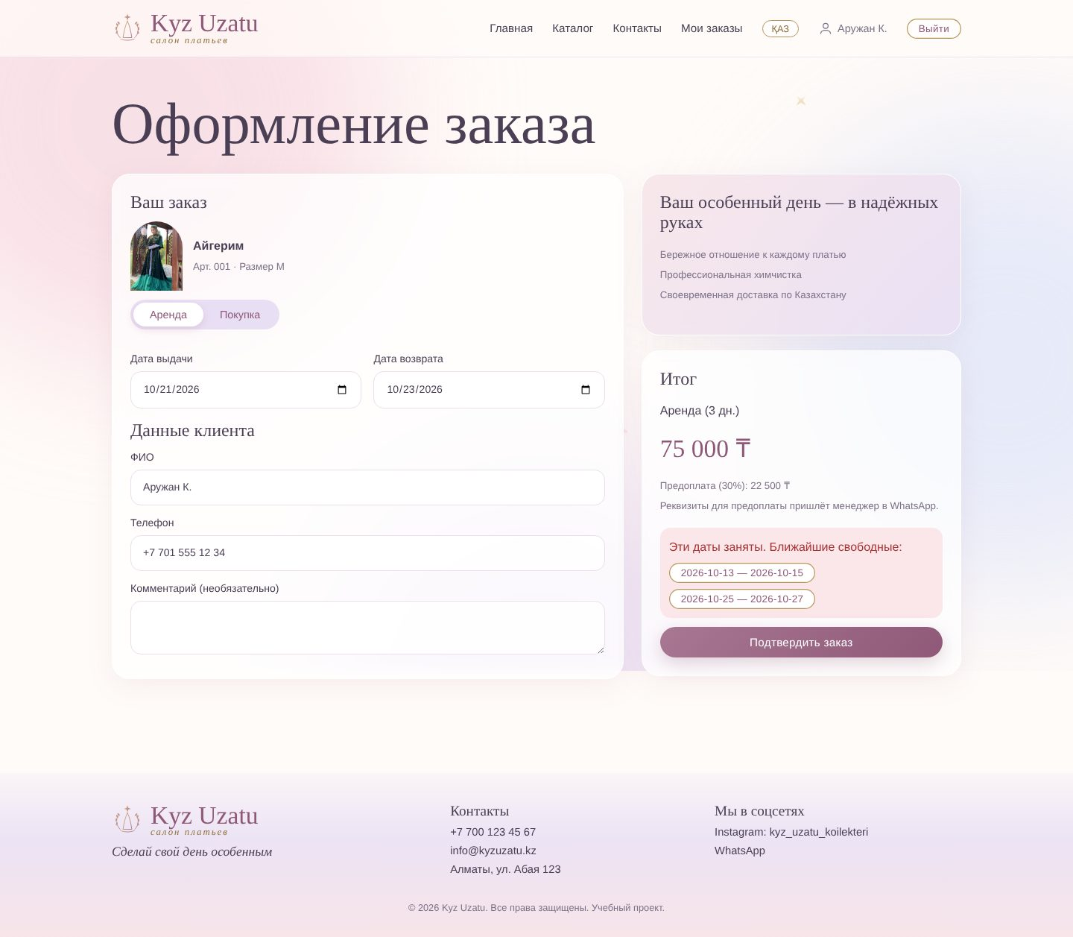
Рисунок 18 — Сообщение о занятых датах и предложение ближайших свободных периодов (веб, клиент)
Покупка и мои заказы. При выборе покупки поля дат скрываются, итог равен цене платья. После успешного оформления клиент попадает в раздел «Мои заказы» — таблица с платьем, датами, типом, статусом и предоплатой, с фильтром «Все / Аренда / Покупка».
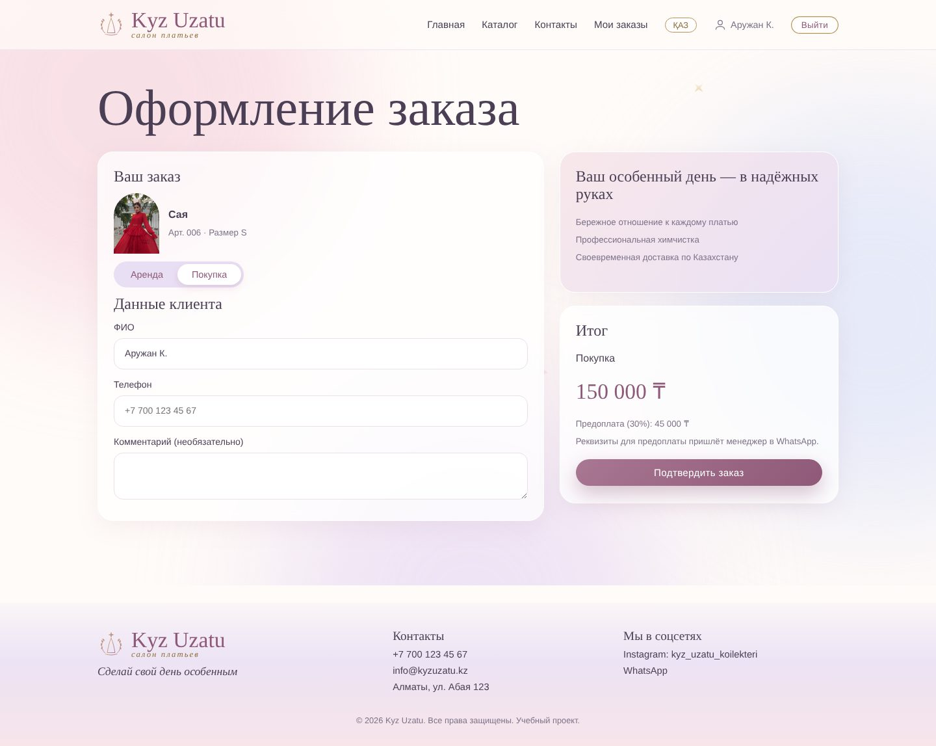
Рисунок 19 — Оформление покупки платья (веб, клиент)
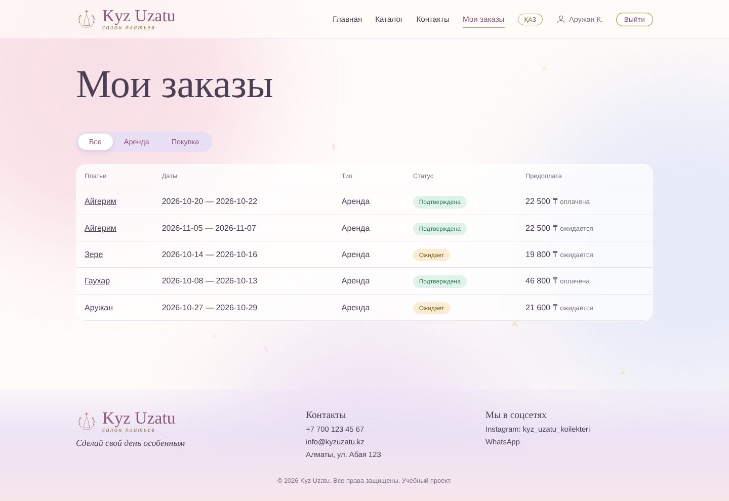
Рисунок 20 — Мои заказы после оформления нового заказа (веб, клиент)
Сканирование QR клиентом. Клиент, открывший ссылку с бирки, видит карточку платья со статусом и пояснение, что менять статус могут только сотрудники.
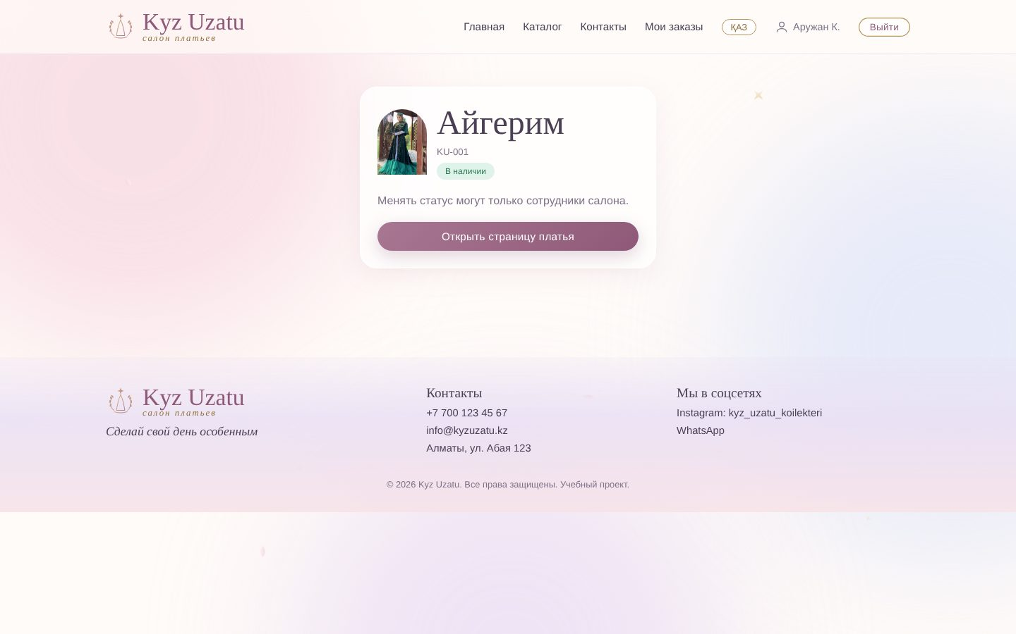
Рисунок 21 — Страница `/scan/KU-001` для клиента (веб)

Мобильная версия
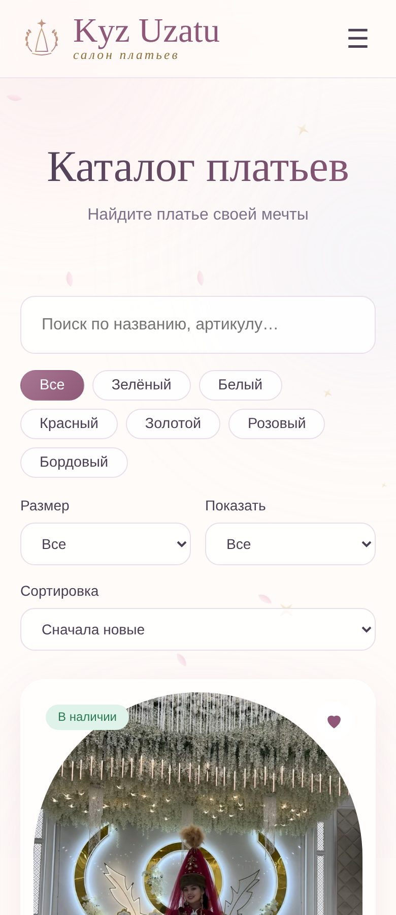 | 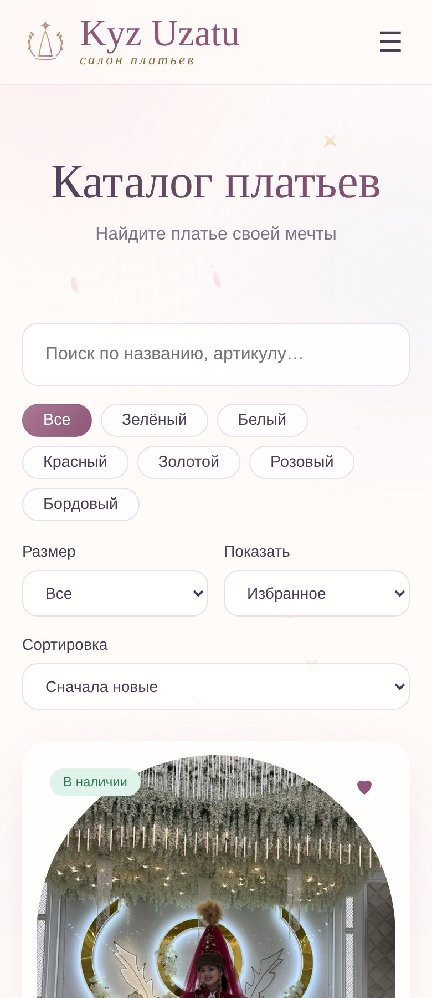 | 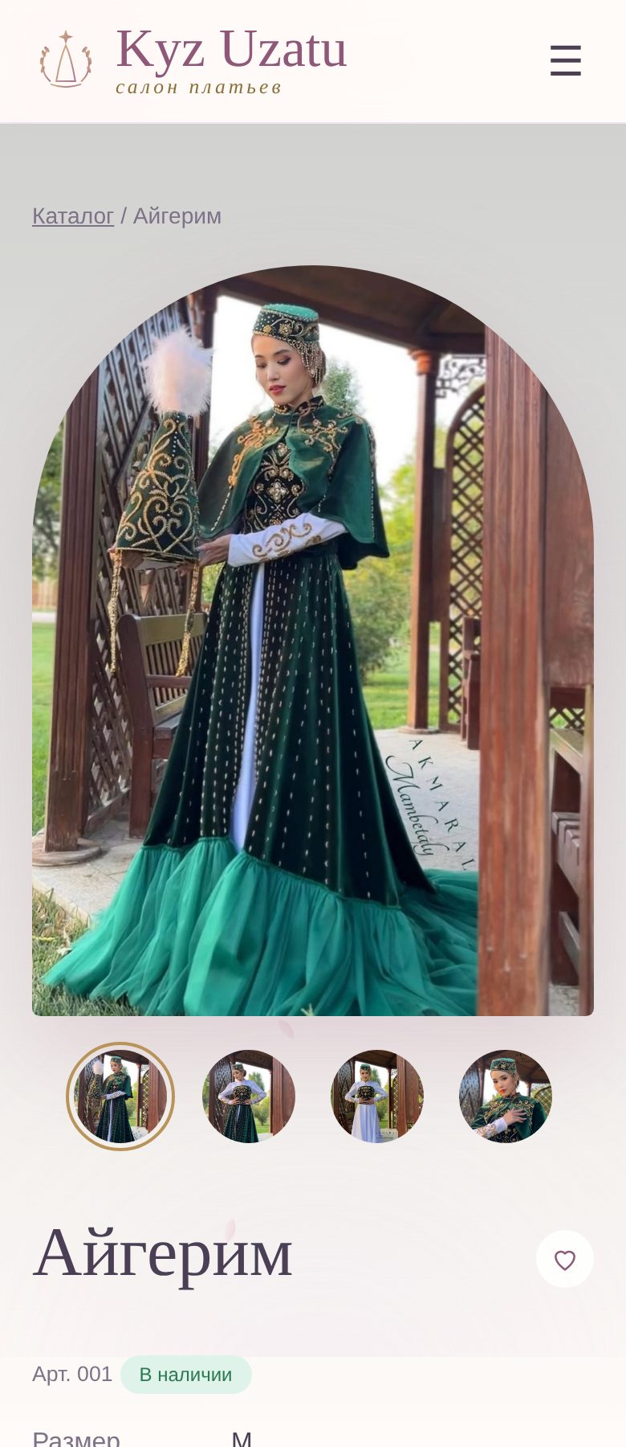

Рисунок 22 — Избранное и выбор дат (мобильная версия, клиент)
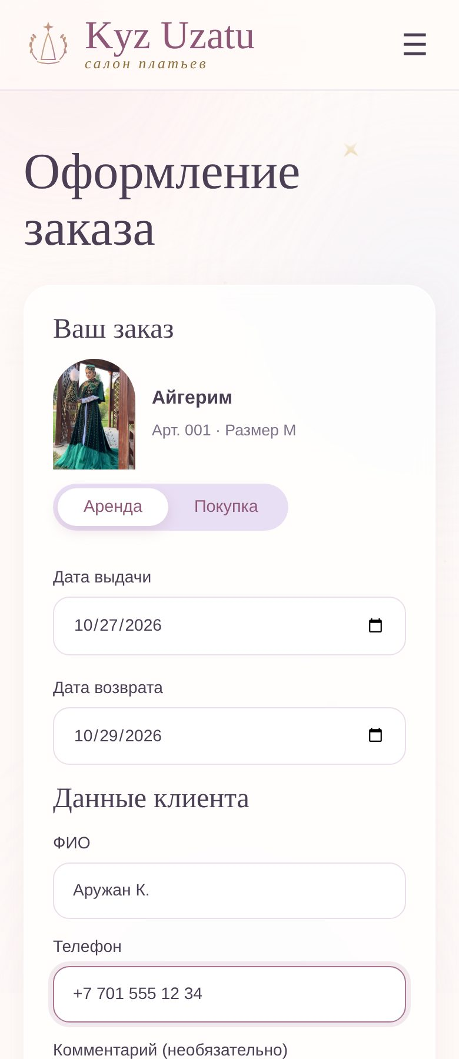 | 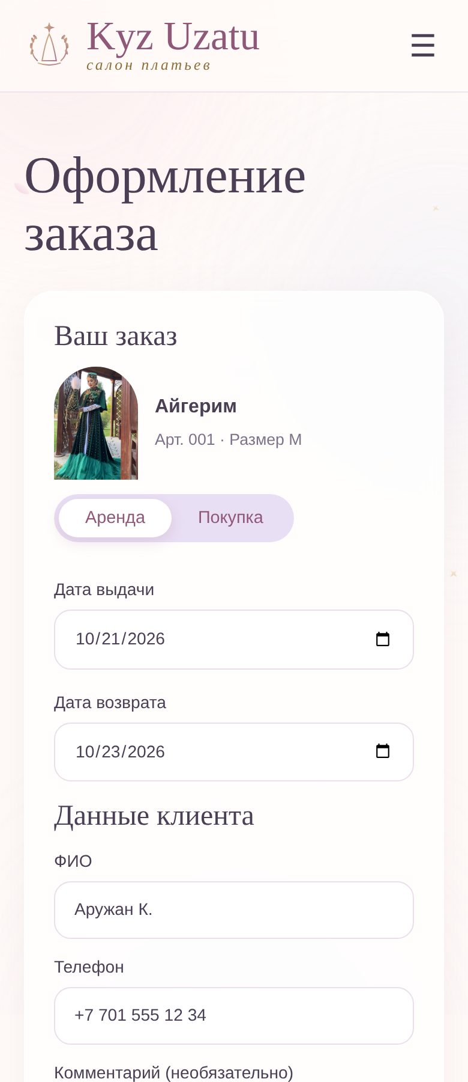 | 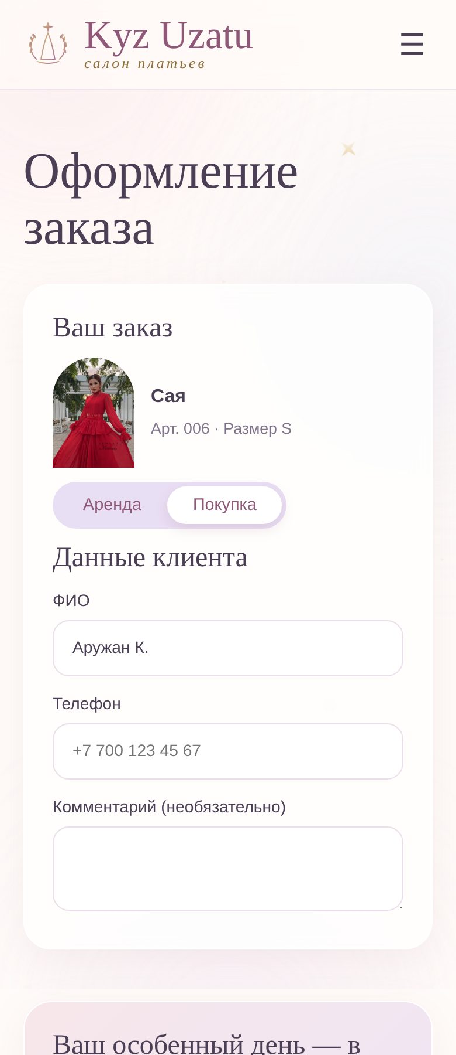

Рисунок 23 — Оформление заказа, конфликт дат и покупка (мобильная версия)
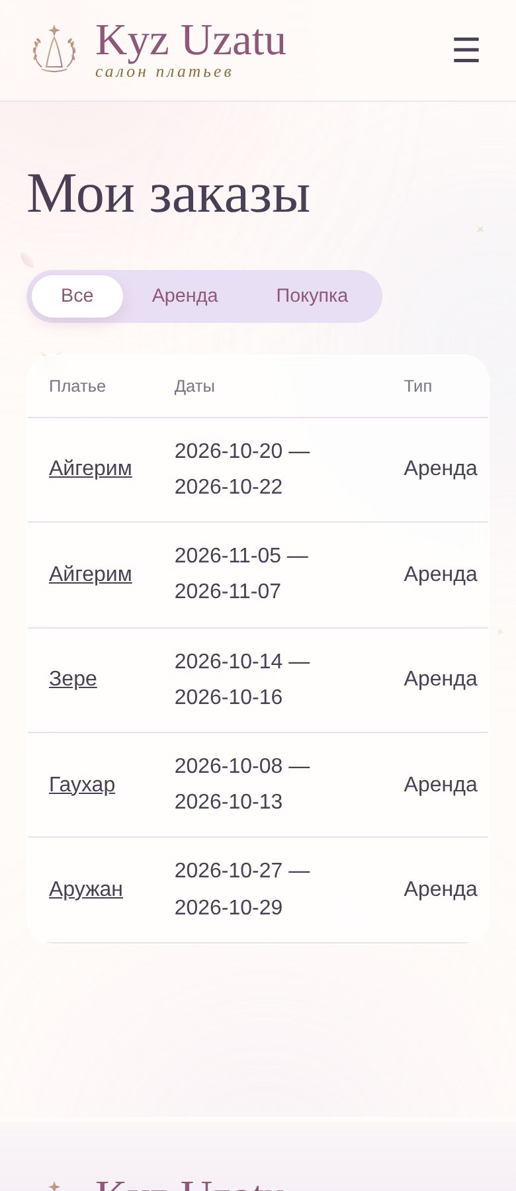 | 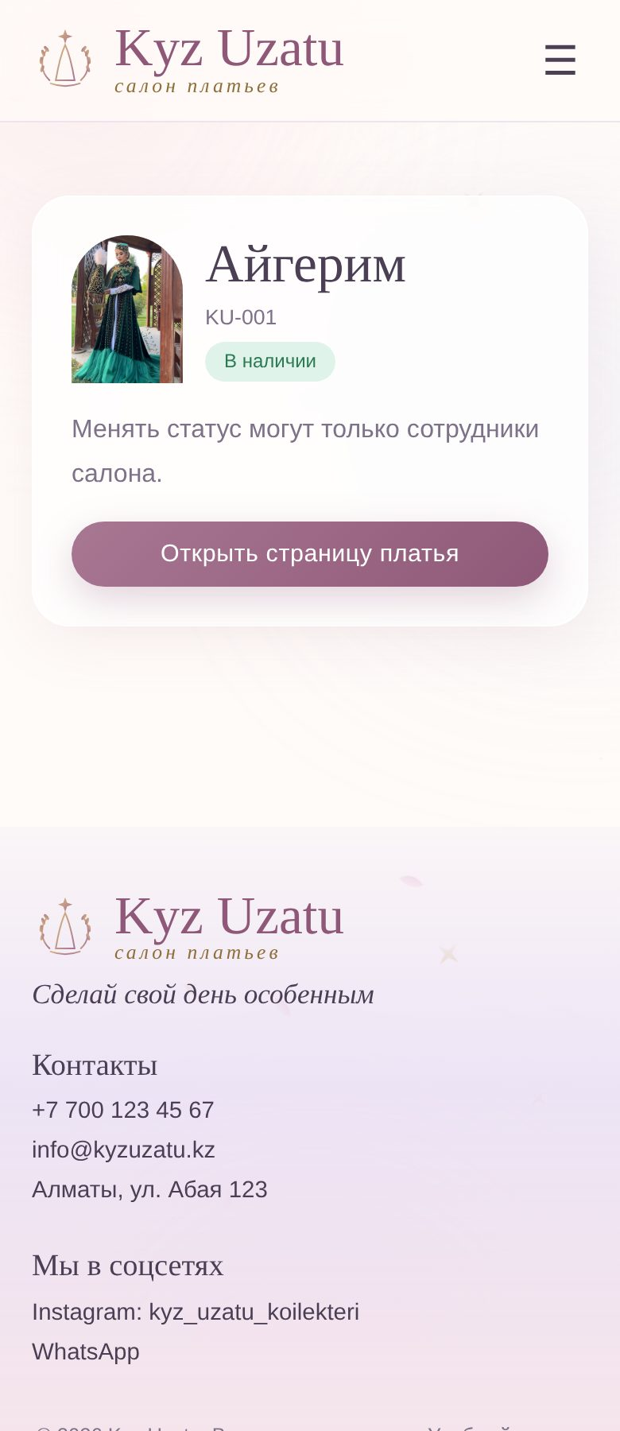

Рисунок 24 — Мои заказы и страница сканирования (мобильная версия, клиент)

8.3. Менеджер

Веб-версия
Панель менеджера содержит боковое меню с вкладками «Заказы», «Платья», «Сканер», «QR-бирки» и «Клиенты». В шапке доступна ссылка «Панель менеджера».
Заказы. Таблица всех заказов: клиент и телефон, платье, даты, тип, статус и предоплата. Для заказа «Ожидает» доступны «Подтвердить» и «Отменить»; пока предоплата не получена — «Предоплата получена»; также три кнопки WhatsApp. Работают поиск по платью и фильтр по статусу.
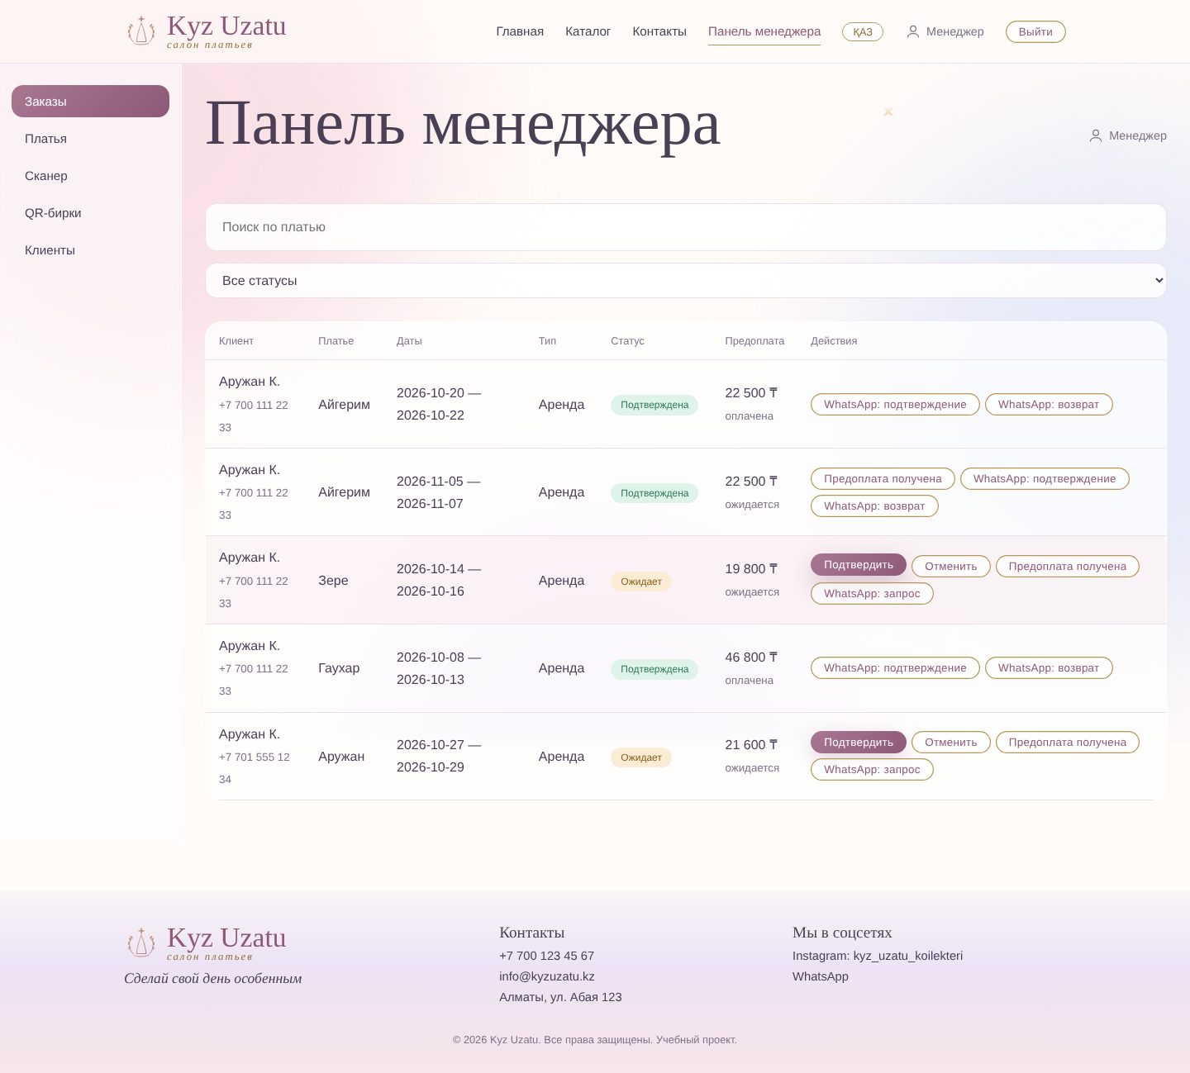
Рисунок 25 — Панель менеджера — заказы (веб)
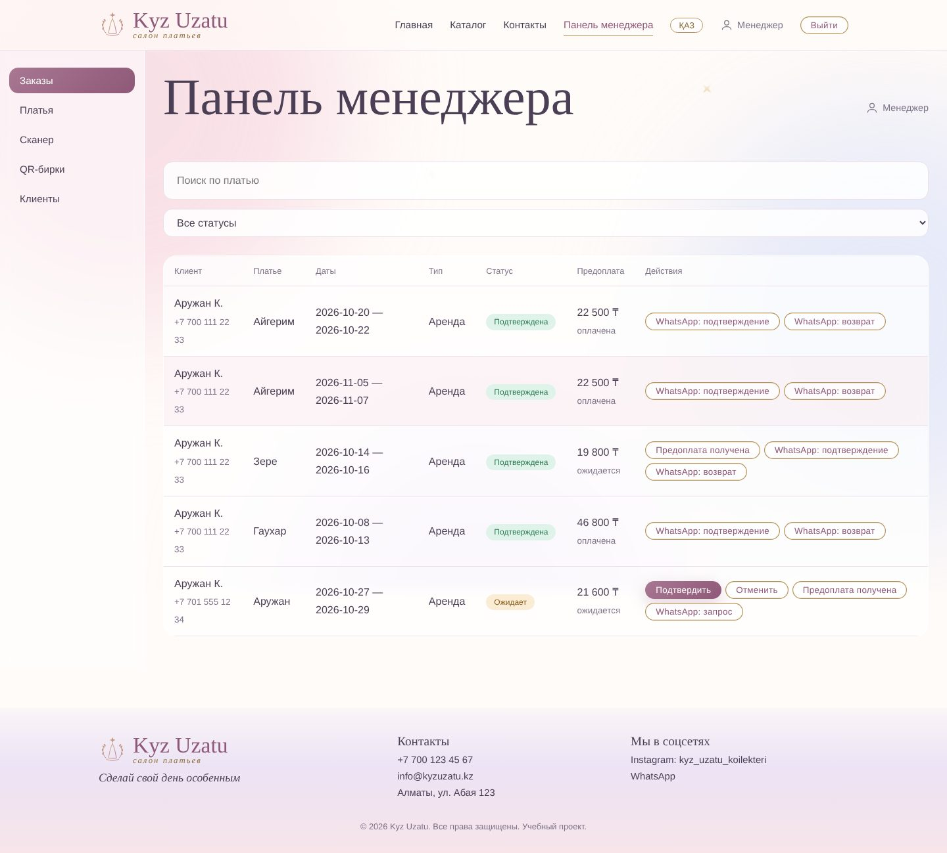
Рисунок 26 — Заказы после подтверждения заказа и отметки предоплаты (веб)
Платья. Таблица каталога с миниатюрой, артикулом, размером, количеством фото и статусом. В каждой строке — кнопка перехода к следующему статусу («→ Забронировано» и т. д.), «Изменить» и «Удалить» (с подтверждением и предупреждением об удалении связанных заказов). Ниже расположена форма добавления/редактирования платья: название, размер, цвет, цены, статус (при редактировании), описание и загрузка нескольких фото; клик по миниатюре делает фото главным.
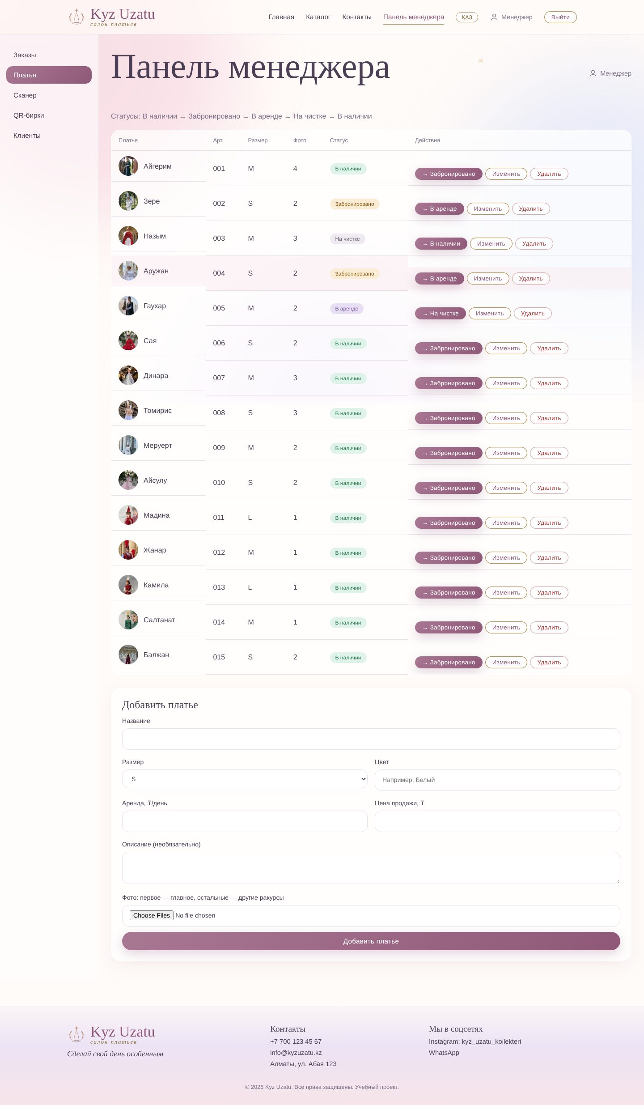
Рисунок 27 — Вкладка «Платья» (веб, менеджер)
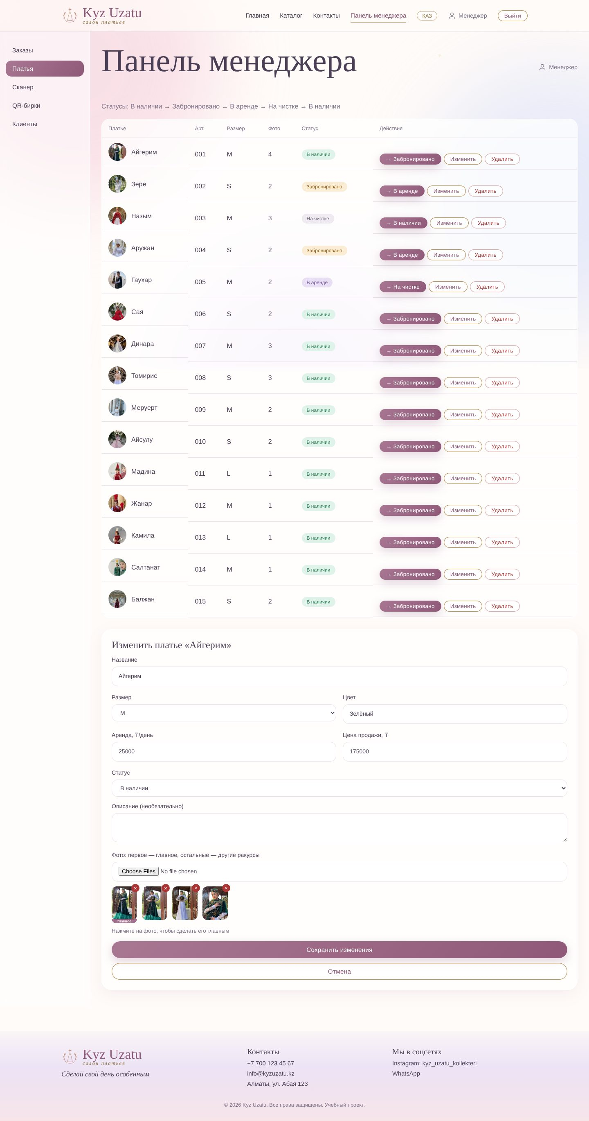
Рисунок 28 — Редактирование платья (веб, менеджер)
Сканер, QR-бирки, клиенты. Сканер использует камеру устройства; если доступа к камере нет (нужен HTTPS или localhost), выводится понятное сообщение, а код можно ввести вручную. Вкладка «QR-бирки» формирует печатный лист бирок. Вкладка «Клиенты» показывает пользователей, их роли и число заказов.
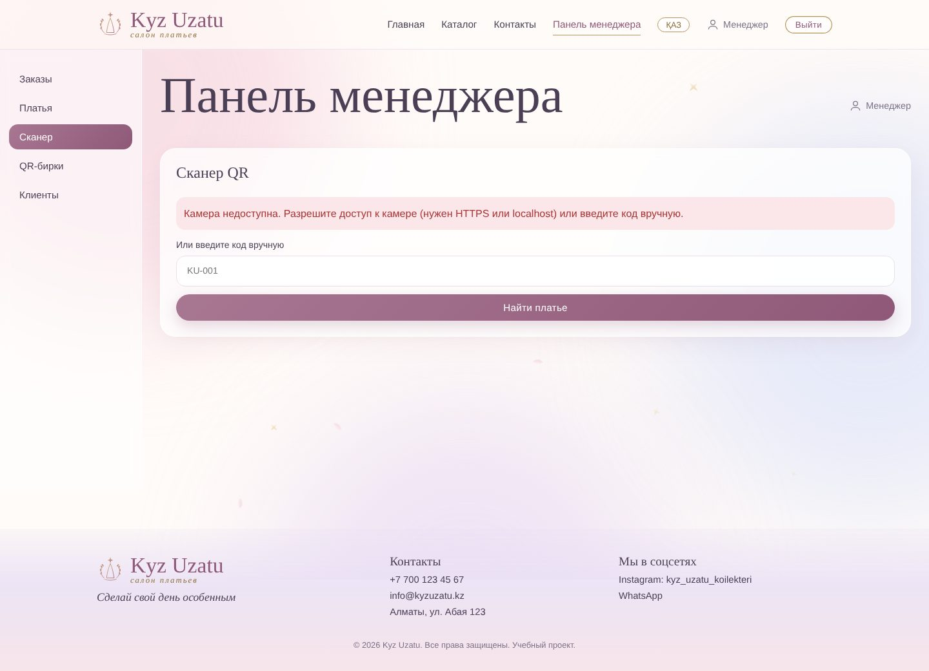
Рисунок 29 — Вкладка «Сканер» (веб, менеджер)
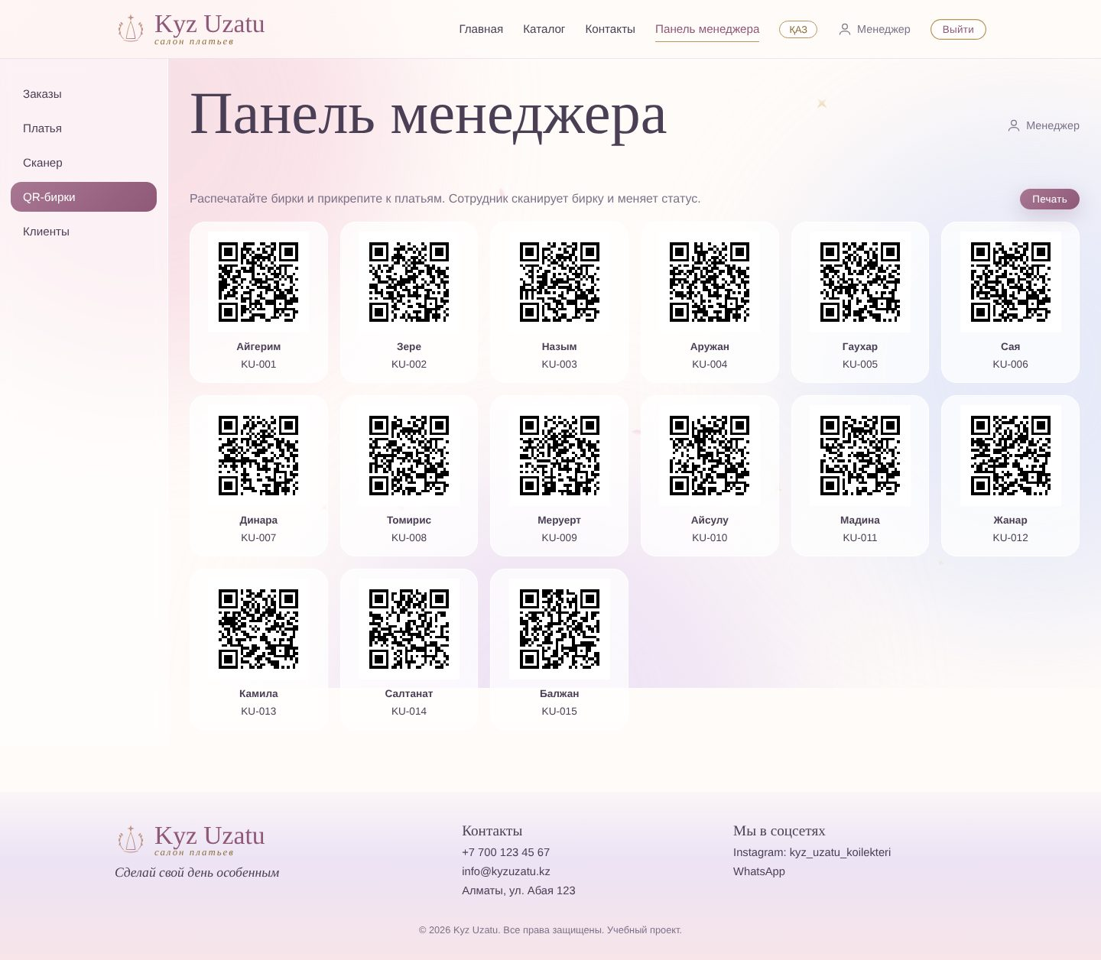
Рисунок 30 — Вкладка «QR-бирки» (веб, менеджер)
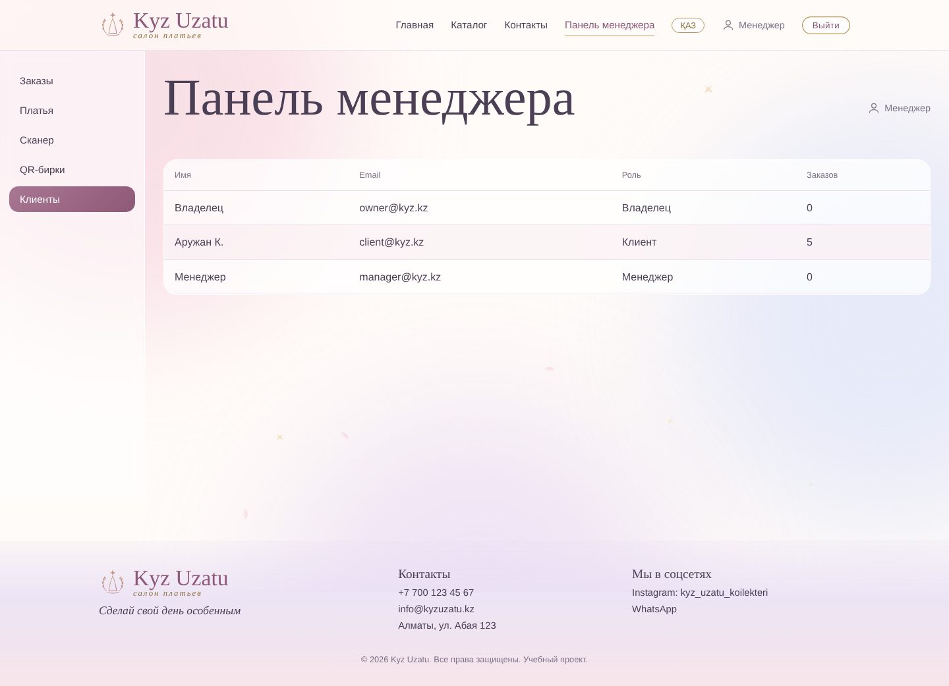
Рисунок 31 — Вкладка «Клиенты» (веб, менеджер)
Страница сканирования для сотрудника. После скана (или ручного ввода кода) сотрудник видит платье, текущий статус, кнопку «Статус → …» для следующего шага цикла, выбор любого другого статуса и ссылку «Сканировать следующее».
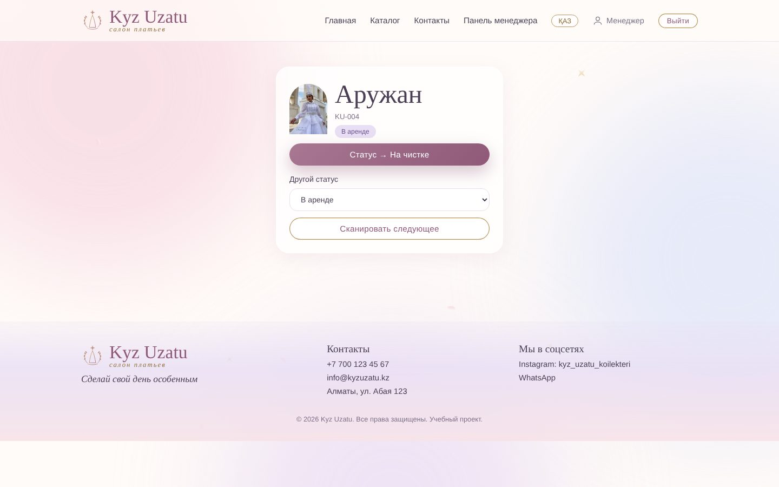
Рисунок 32 — Страница `/scan/KU-004` для сотрудника (веб)

Мобильная версия
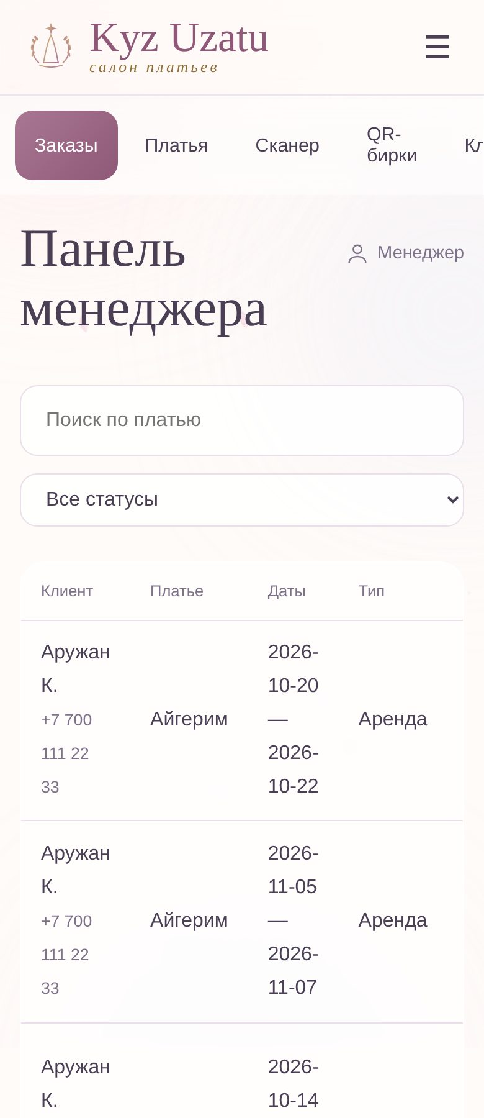 | 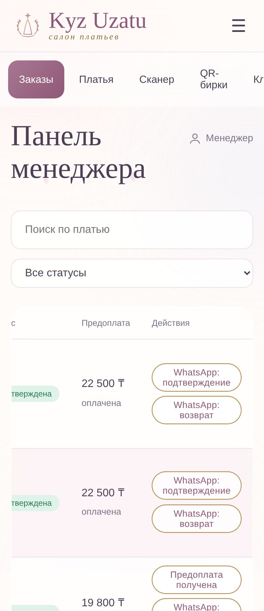 | 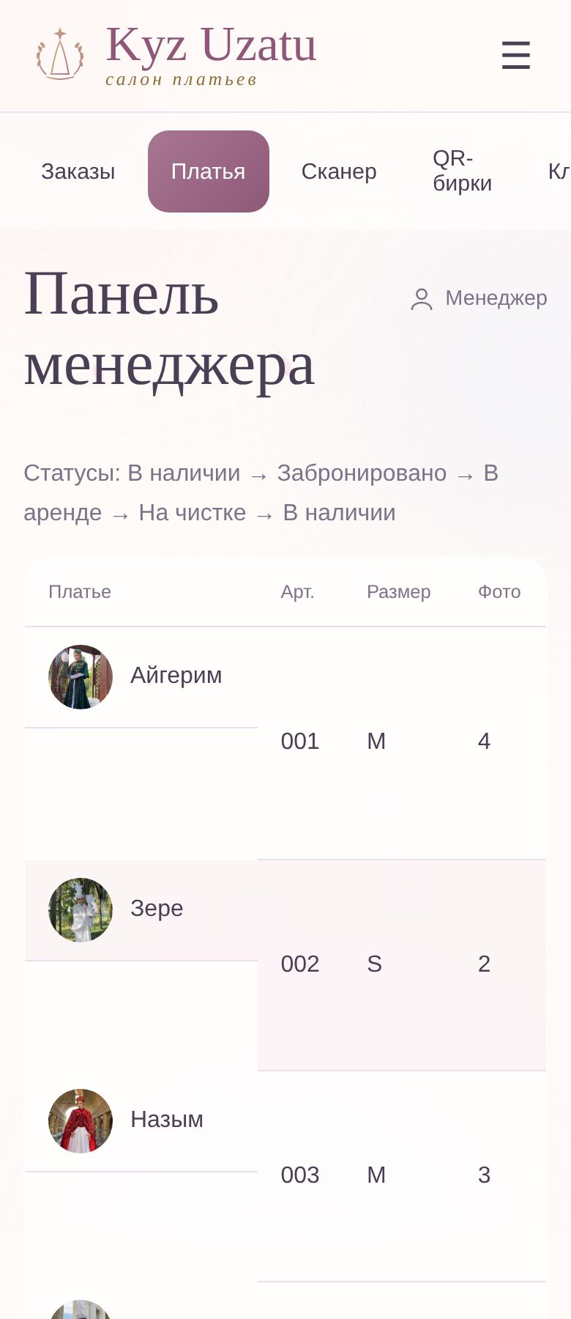

Рисунок 33 — Панель менеджера: заказы и платья (мобильная версия)
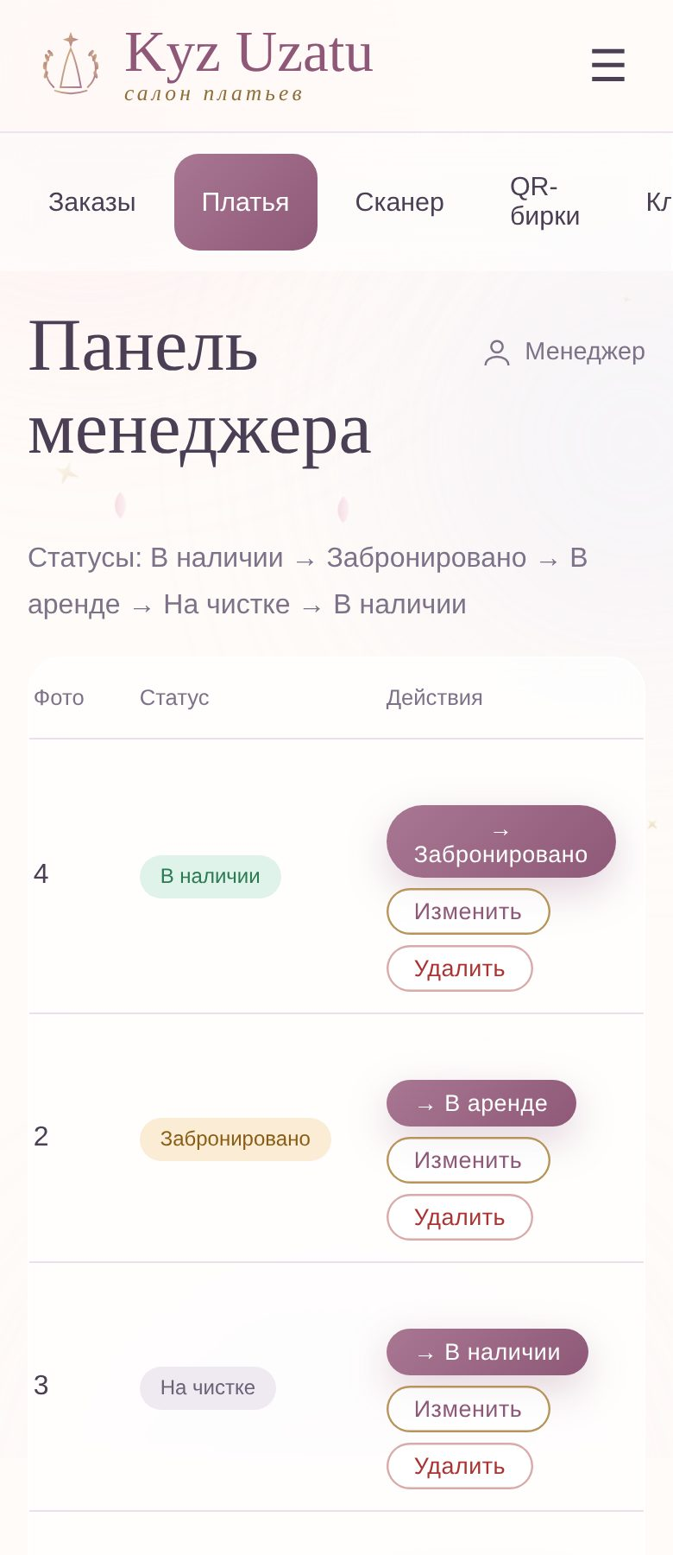 | 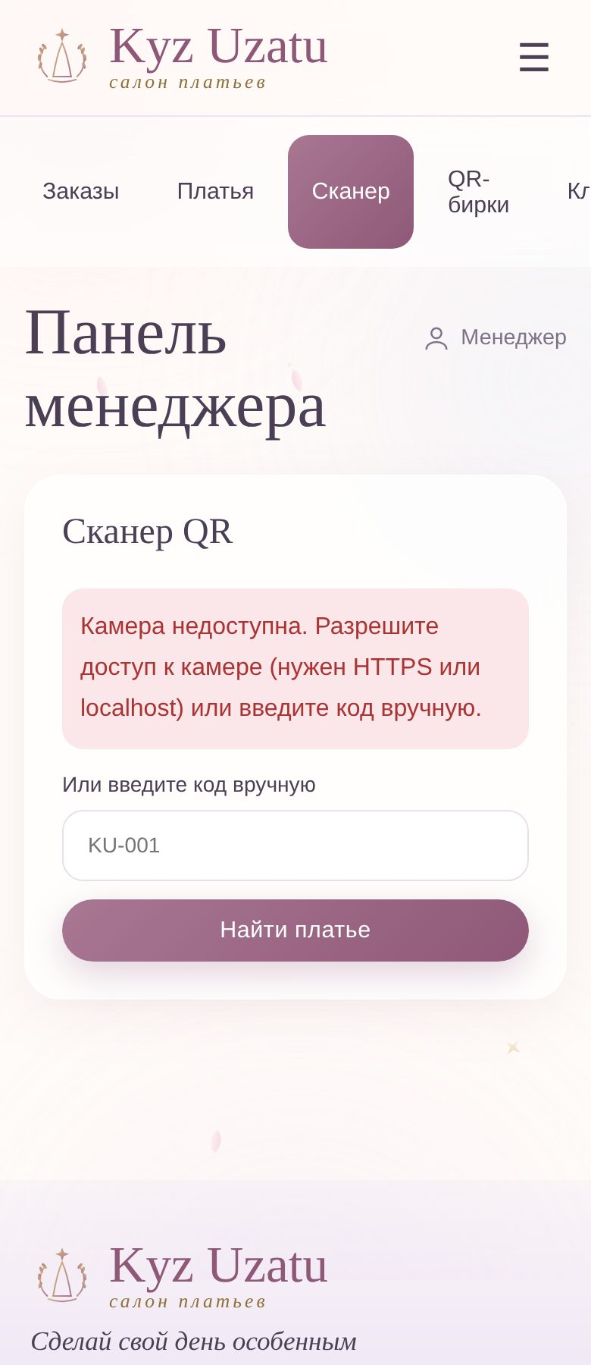 | 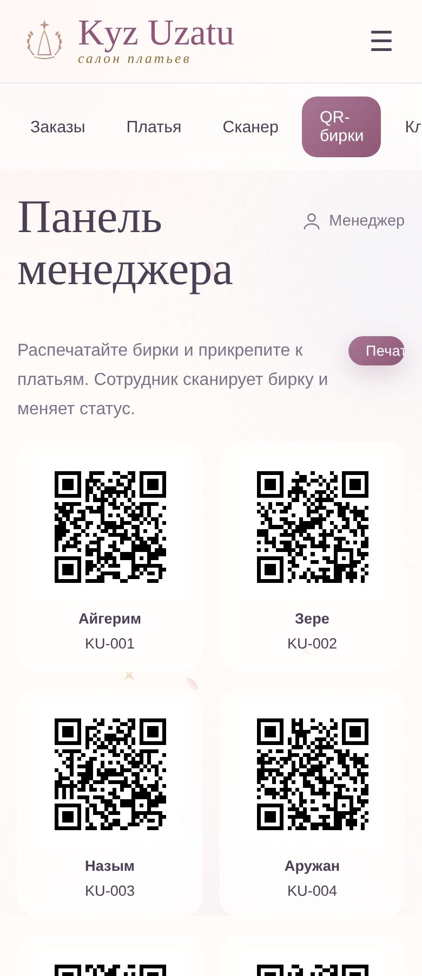

Рисунок 34 — Редактирование платья, сканер и QR-бирки (мобильная версия)
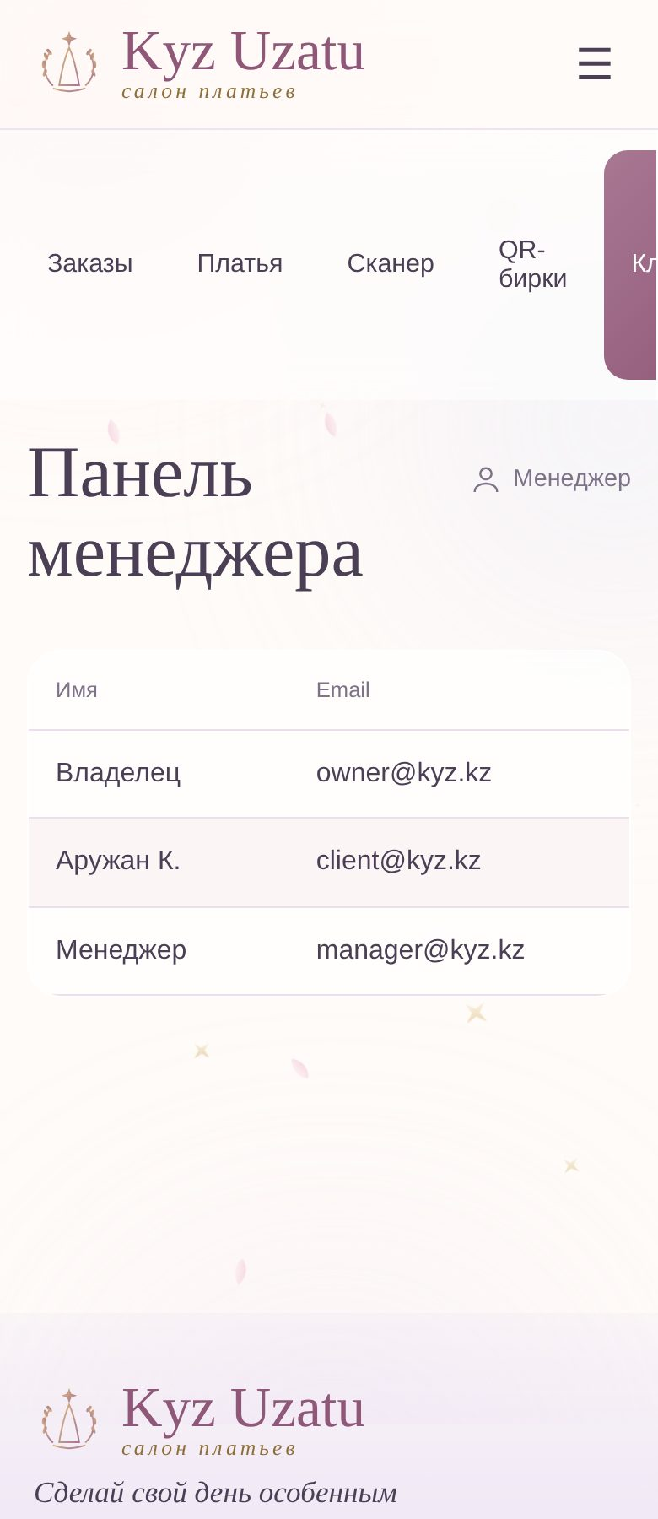 | 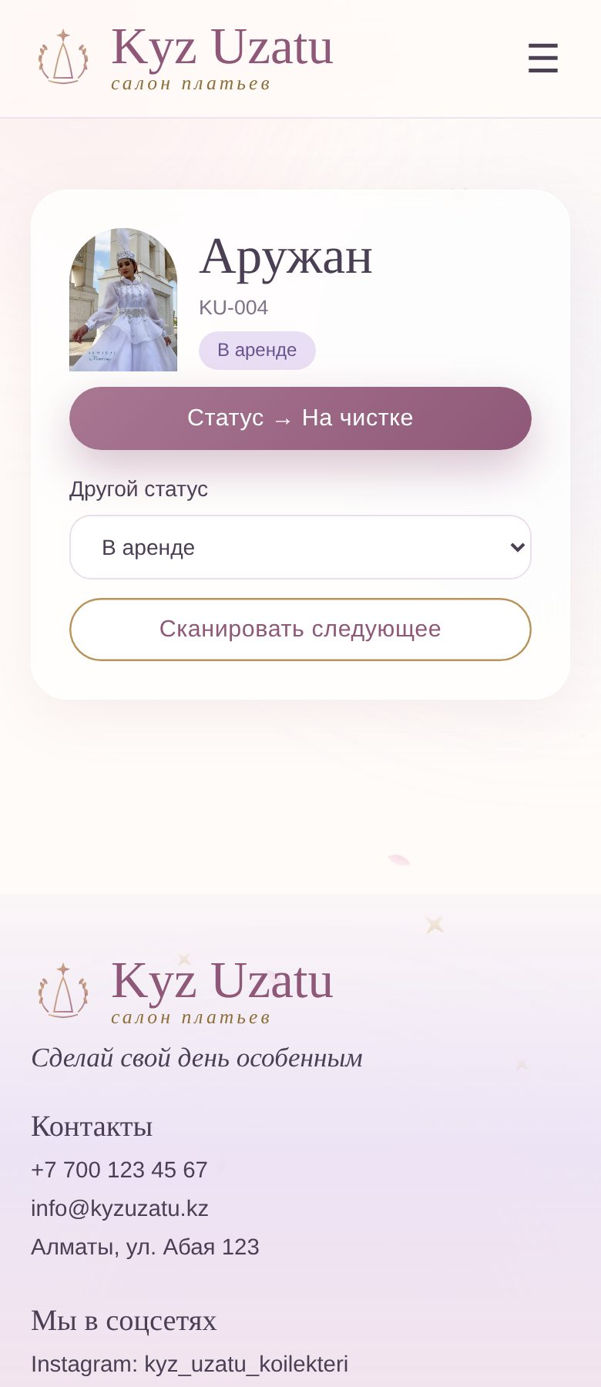

Рисунок 35 — Клиенты и сканирование (мобильная версия, менеджер)

8.4. Владелец

Веб-версия
Панель владельца включает все вкладки менеджера и дополнительную первую вкладку «Аналитика».
Аналитика. Карточки показателей: всего заказов, платьев в аренде, выручка от аренды (сумма дней × цена за день по неотменённым заказам), выручка от продаж и полученные предоплаты. Ниже — график «Динамика заказов» (аренда и продажа по месяцам, SVG, демонстрационные данные) и список самых популярных платьев по числу заказов. Здесь же находится кнопка «Сбросить демо-данные».
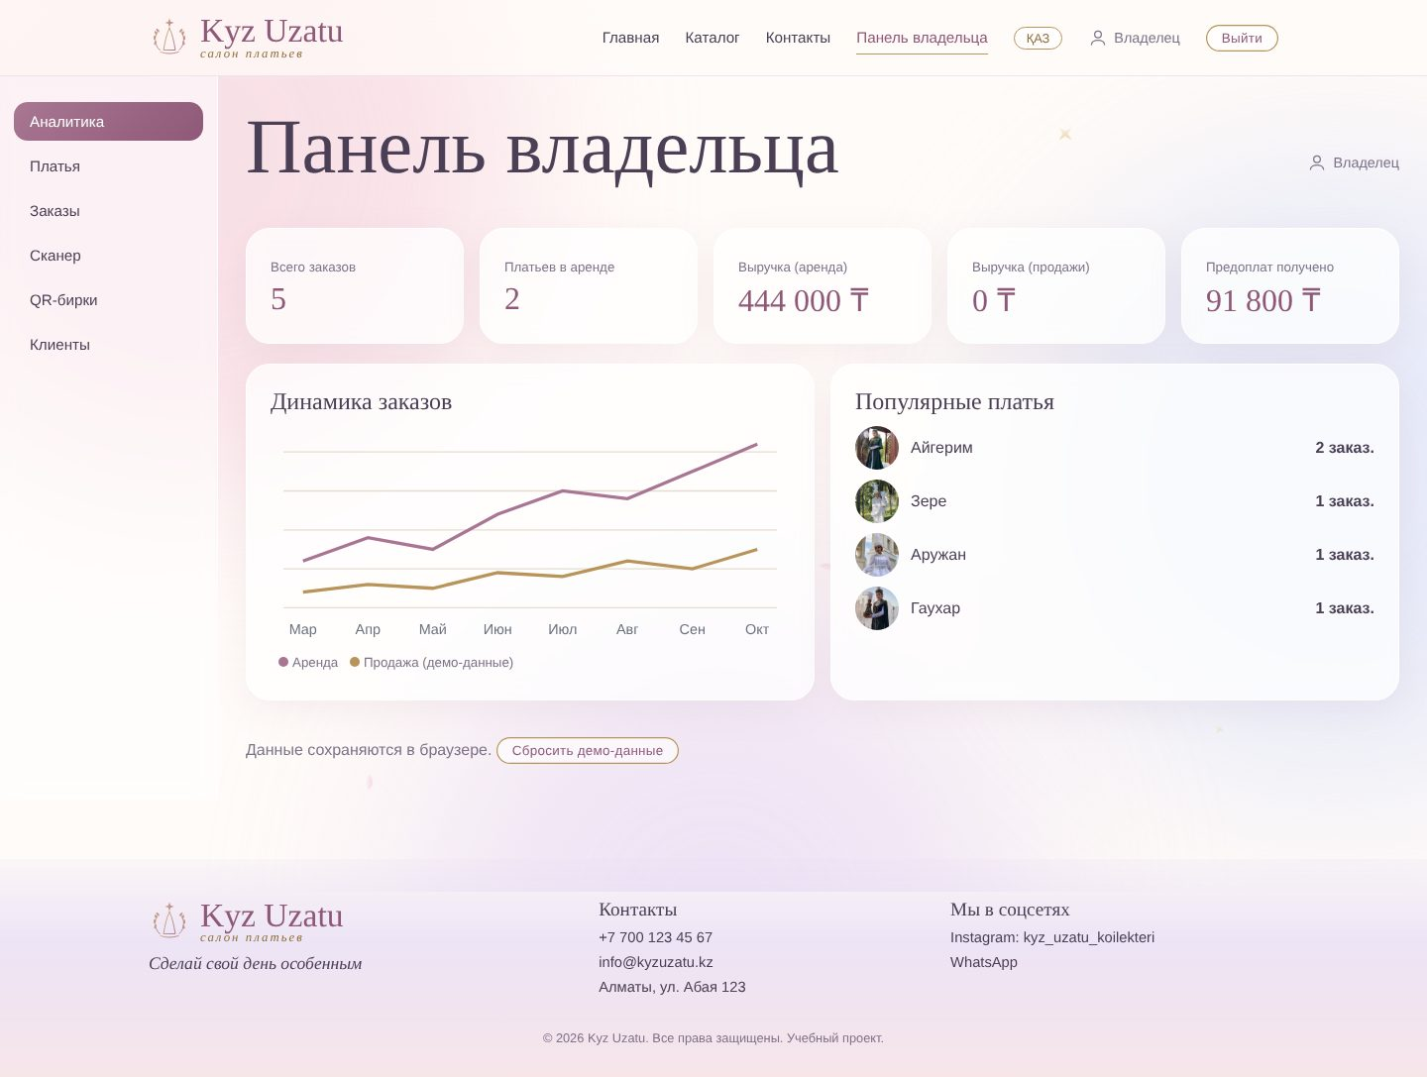
Рисунок 36 — Панель владельца — аналитика (веб)
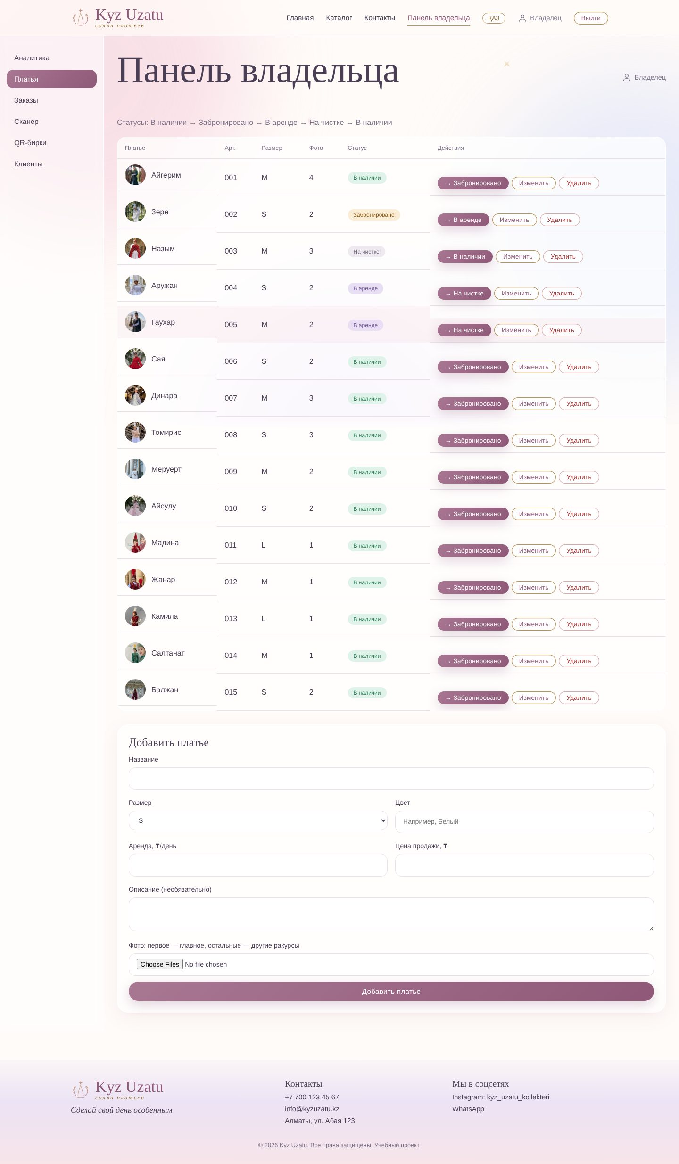
Рисунок 37 — Панель владельца — вкладка «Платья» (веб)
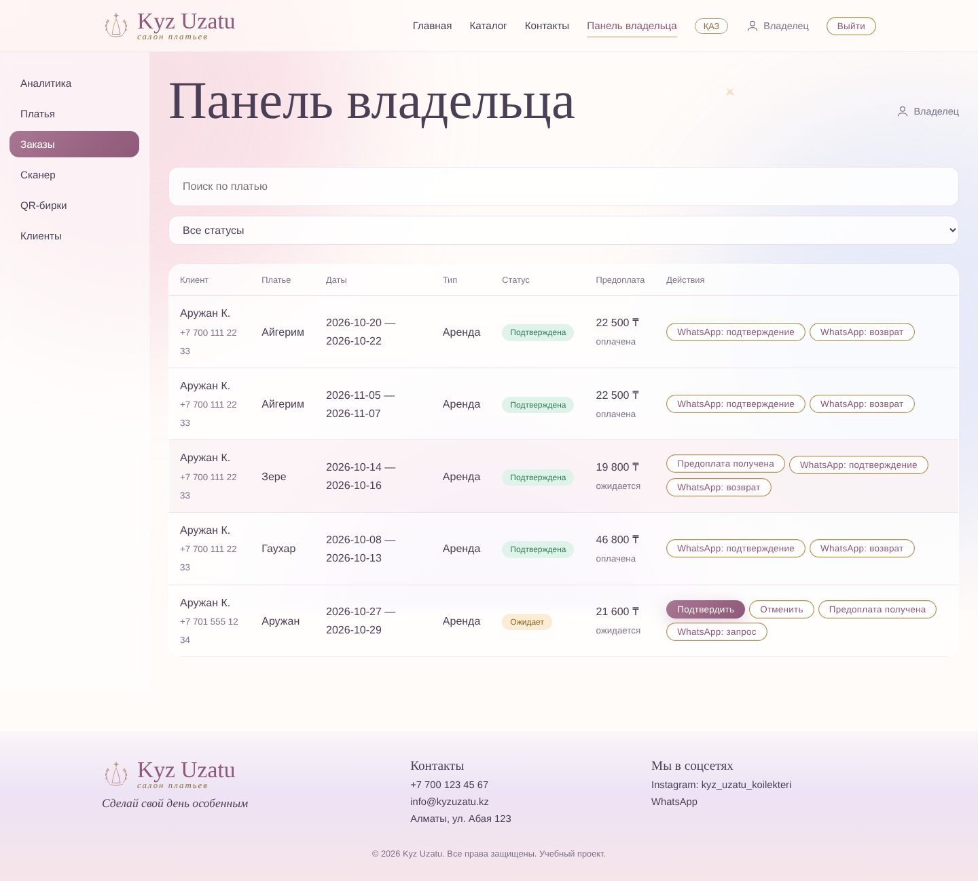
Рисунок 38 — Панель владельца — вкладка «Заказы» (веб)
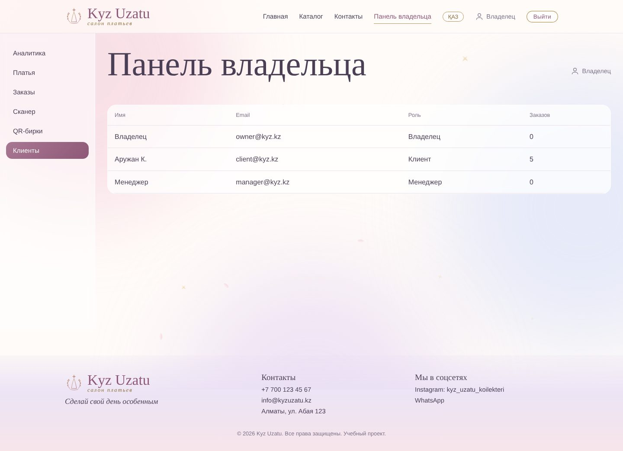
Рисунок 39 — Панель владельца — вкладка «Клиенты» (веб)
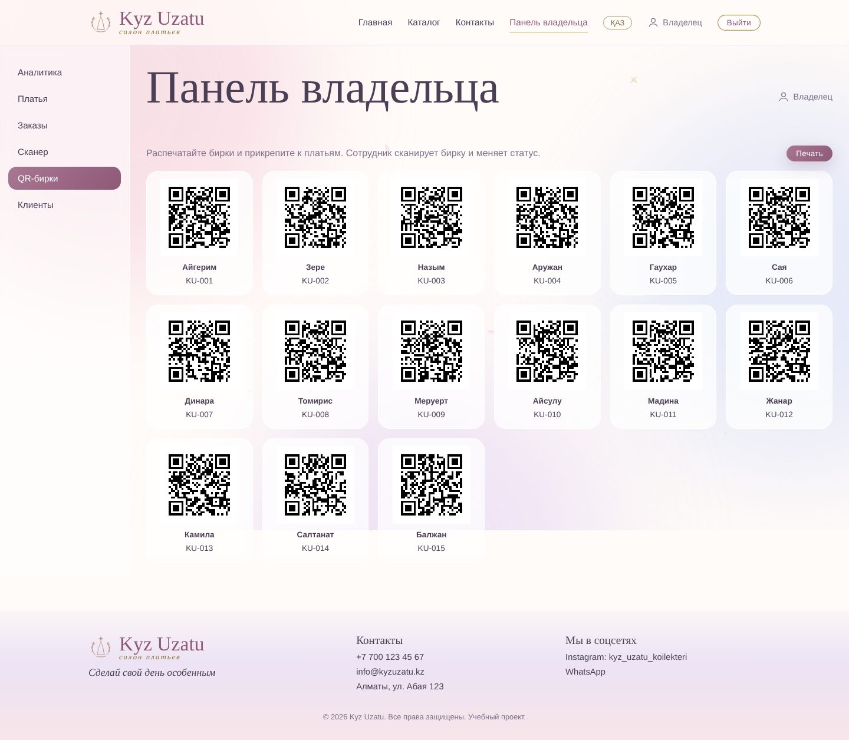
Рисунок 40 — Панель владельца — QR-бирки (веб)
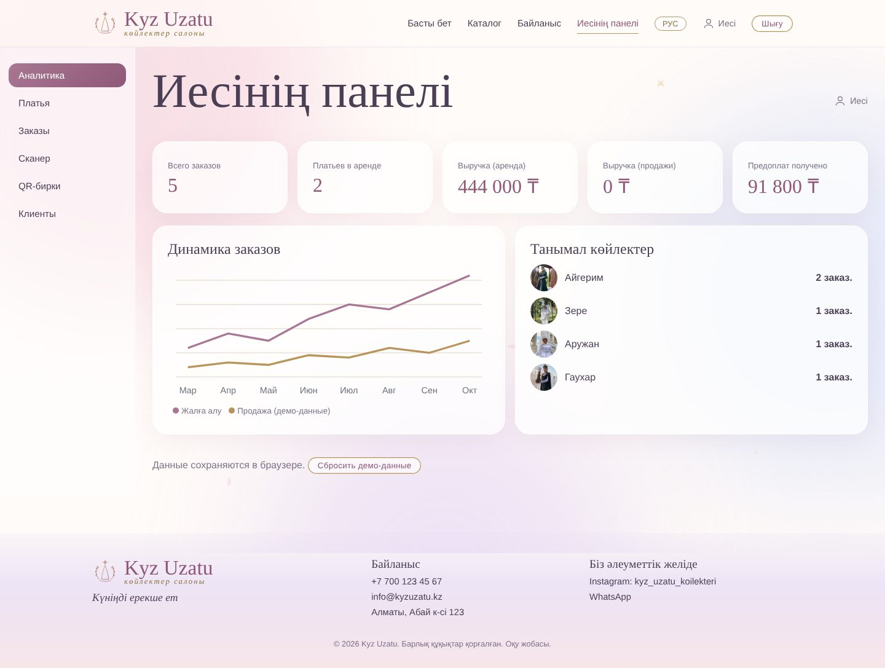
Рисунок 41 — Панель владельца на казахском языке (веб)

Мобильная версия
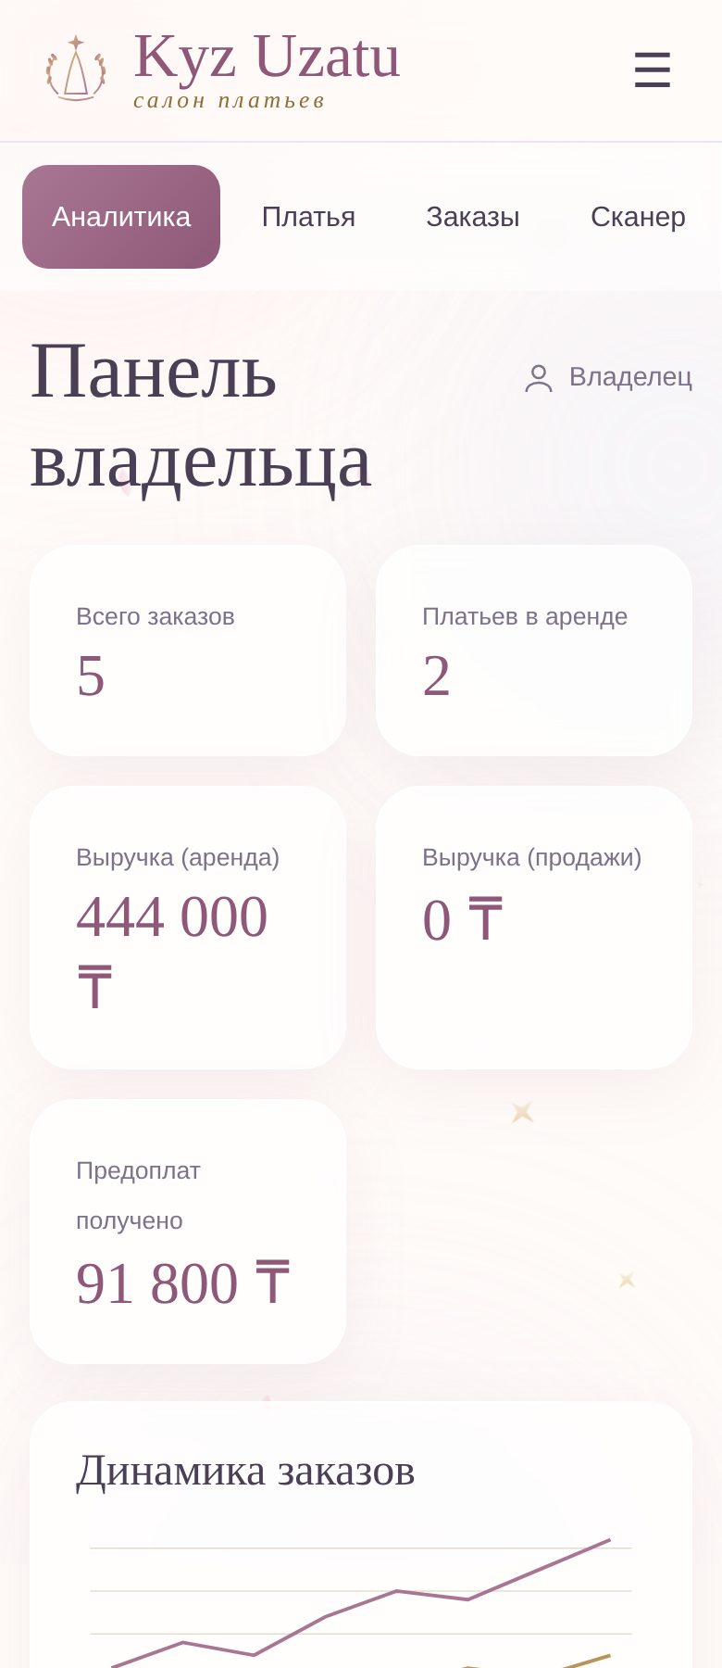 | 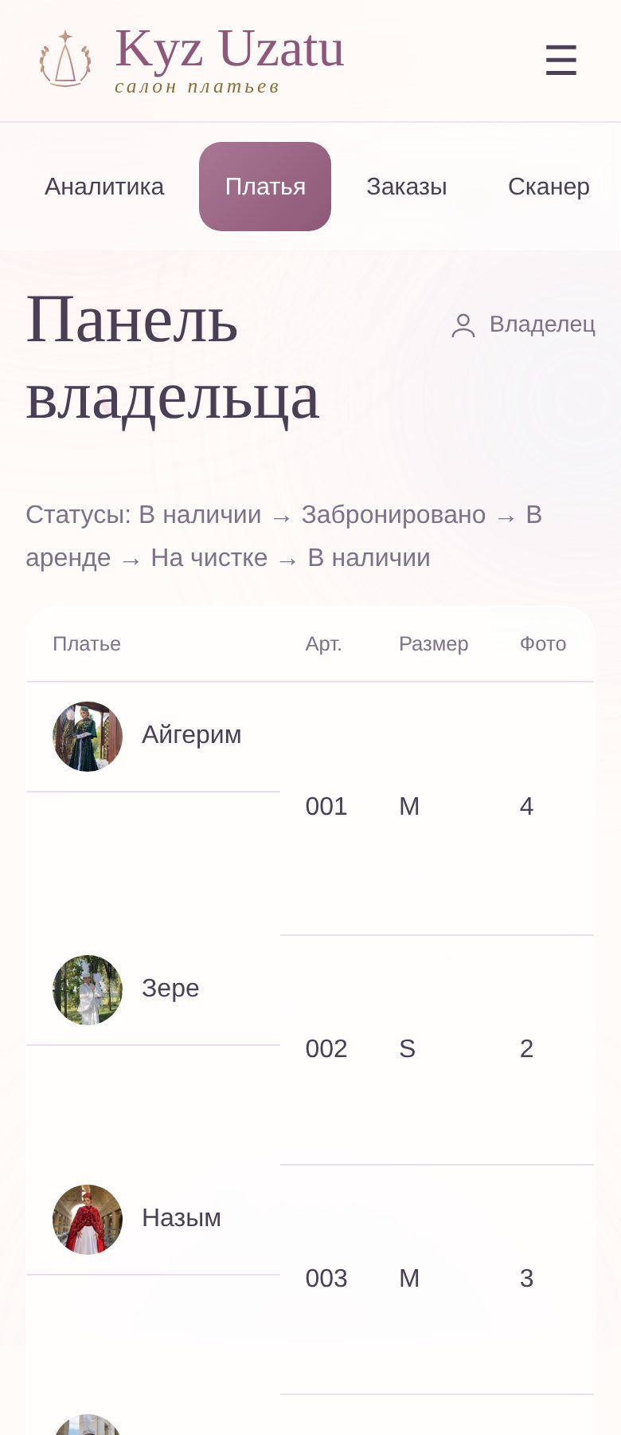 | 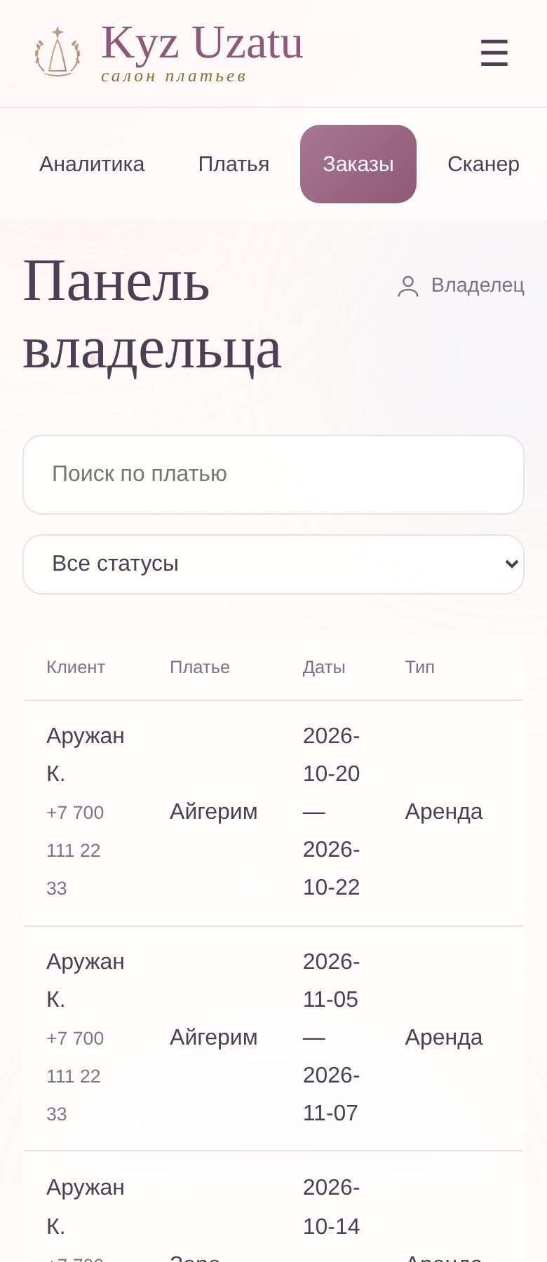

Рисунок 42 — Панель владельца: аналитика, платья, заказы (мобильная версия)
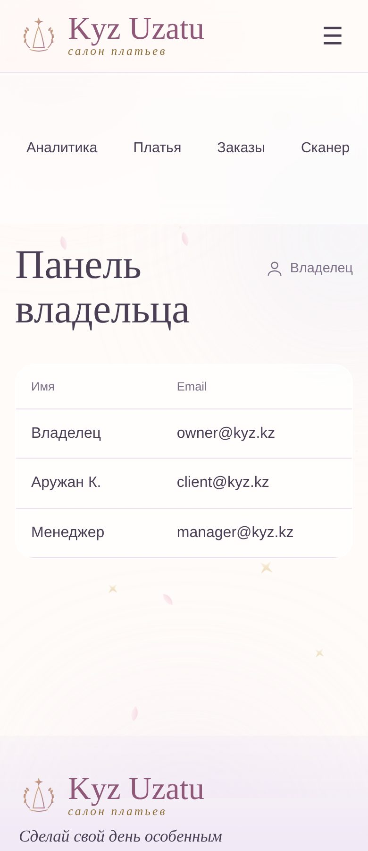 | 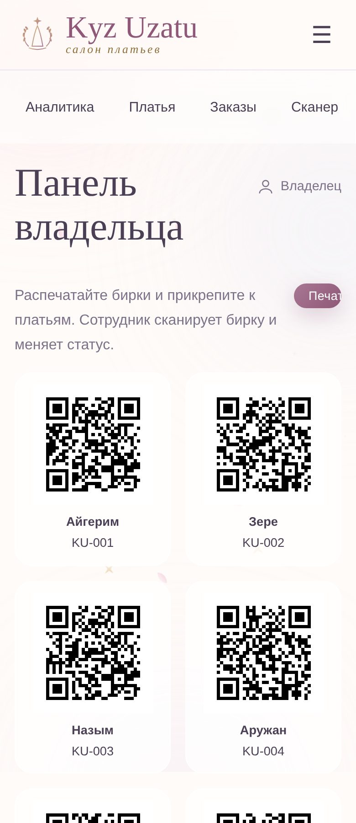 | 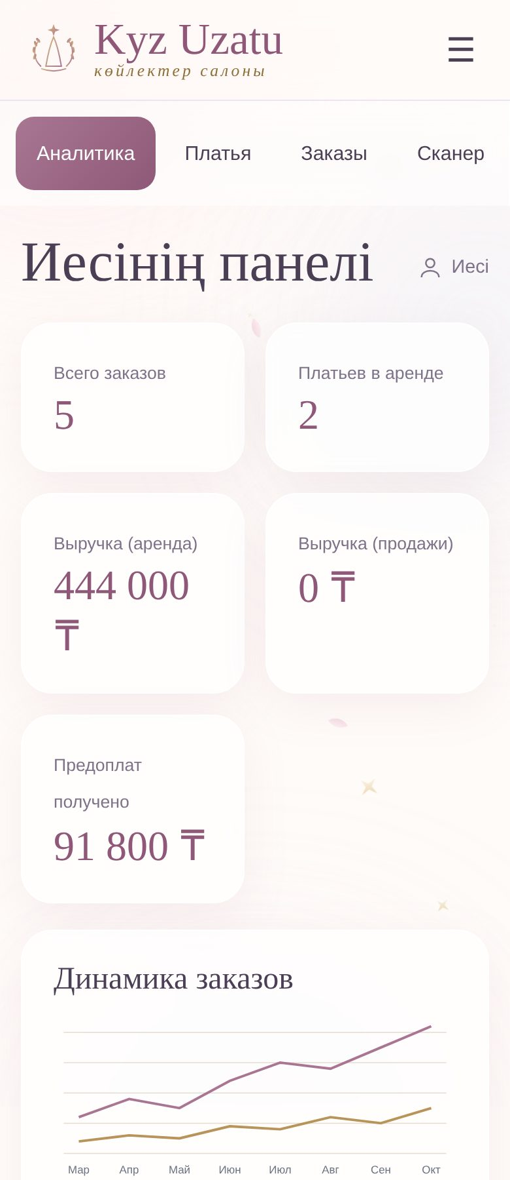

Рисунок 43 — Клиенты, QR-бирки и казахский язык (мобильная версия, владелец)

9. Проверка работоспособности
Для подготовки документа проект был запущен (vite dev-сервер) и собран (vite build). Выполнены и подтверждены скриншотами следующие сценарии:
Таблица 8 — Проверенные сценарии
№ | Сценарий | Результат
1 | Просмотр главной, каталога, карточки платья гостем | Работает; фильтры, поиск, сортировка, галерея и календарь доступны
2 | Вход демо-пользователями трёх ролей | Работает; меню и панель соответствуют роли
3 | Бронирование свободных дат (27–29 окт. для «Аружан») | Заказ создан в статусе «Ожидает» (в «Моих заказах»), предоплата 30 % рассчитана
4 | Бронирование занятых дат (21–23 окт.) | Заказ отклонён, показаны ближайшие свободные периоды
5 | Подтверждение заказа и отметка предоплаты менеджером | Статус изменился на «Подтверждена», предоплата — «оплачена»
6 | Смена статуса платья по QR-ссылке /scan/KU-004 | Работает для сотрудника; клиенту кнопки смены не показываются
7 | Переключение РУС/ҚАЗ | Интерфейс переводится, в том числе на динамических страницах
8 | Адаптивность (390 px) | Меню-«бургер», одноколоночная раскладка; таблицы панелей прокручиваются по горизонтали
9 | Production-сборка vite build | Успешно, без ошибок

Сканирование QR реальной камерой в облачной среде проверить невозможно (нет камеры и HTTPS-контекста), поэтому на скриншоте показано состояние «камера недоступна» с полем ручного ввода кода; для проверки на телефоне README рекомендует выложить сайт на Vercel/Netlify.

10. Выводы

10.1. Что реализовано хорошо
• Предметная логика, а не просто «витрина». Проверка конфликтов дат с учётом 2 дней на чистку, подсказка свободных периодов, предоплата и жизненный цикл платья решают реальную проблему двойных броней.
• Полный пользовательский путь. От каталога до подтверждения заказа менеджером реализованы все шаги для трёх ролей, включая избранное, QR-бирки и WhatsApp-сообщения.
• Хорошая организация кода. Состояние и бизнес-правила собраны в store.jsx, страницы — в pages.jsx, переиспользуемые компоненты — в components.jsx; маршруты защищены компонентом Protected.
• Адаптивность и PWA. Интерфейс корректно работает на телефоне, сайт устанавливается как приложение, QR-сканер использует камеру устройства.
• Локализация и дизайн. Двуязычный интерфейс (РУС/ҚАЗ), единый визуальный стиль, плавная смена фона под фото платья, макет в Figma.
• Готовность к демонстрации. Демо-аккаунты, кнопки быстрого входа, сброс данных, конфигурация деплоя на Vercel/Netlify.

10.2. Ограничения и риски
Таблица 9 — Выявленные ограничения
Область | Ограничение | Последствие
Backend и БД | Серверной части нет; данные в localStorage конкретного браузера | Заказы не видны между устройствами: менеджер не увидит заказ клиента, оформленный на другом телефоне
Безопасность | Пароли в mock хранятся открытым текстом; проверка ролей выполняется только на клиенте | Для production неприменимо; роль можно подменить через DevTools
Двойные брони | Проверка конфликтов выполняется на клиенте | Без общего сервера два пользователя могут занять одни даты в разных браузерах
Оплата | Предоплата отмечается вручную, онлайн-оплаты нет | Нет автоматического подтверждения платежа
Аналитика | График динамики использует фиксированные демо-массивы; сумма предоплат и выручка считаются по текущим заказам | График не отражает реальные данные
Локализация | Перевод основан на словаре точных фраз и обходе DOM; панели сотрудников переведены частично | Новый текст без записи в словаре остаётся на русском; возможна нагрузка на DOM
Целостность данных | Удаление платья удаляет связанные заказы; покупка не проверяет пересечение с арендами | Возможна потеря истории; противоречия статусов
Даты и время | «Сегодня» вычисляется по UTC (toISOString) | Около полуночи в часовом поясе UTC+5 возможна разница в один день
Мобильная вёрстка | Широкие таблицы панелей прокручиваются по горизонтали; на главной странице есть переполнение шириной ≈ 8 px | Часть столбцов («Статус», «Действия») скрыта до прокрутки; лёгкий боковой сдвиг главной
Тестирование | Автотестов и линтера нет | Регрессии придётся ловить вручную
QR-сканер | Камера работает только по HTTPS или на localhost | Для печати бирок нужен публичный адрес сайта

10.3. Рекомендации по развитию
• Добавить backend (REST API на Spring Boot или Node.js) и базу данных (PostgreSQL): таблицы users, dresses, orders; проверку конфликтов дат и ролей выполнять на сервере, в том числе транзакционно.
• Внедрить JWT-аутентификацию, хеширование паролей (bcrypt) и серверную авторизацию по ролям.
• Подключить онлайн-оплату предоплаты (Kaspi Pay и др.) и автоматические уведомления (WhatsApp Business API, e-mail).
• Заменить демо-график реальными данными из БД, добавить экспорт отчётов.
• Вынести тексты в стандартную i18n-библиотеку (например, react-i18next) и полностью перевести панели сотрудников.
• Разбить pages.jsx (30 КБ) на модули по страницам, добавить TypeScript, ESLint и автотесты (Vitest, Playwright) для бизнес-логики дат.
• Хранить фото в файловом хранилище/CDN вместо base64 в localStorage.

10.4. Итог
Kyz Uzatu — завершённый и аккуратно оформленный фронтенд-прототип, который демонстрирует полную предметную логику салона платьев: каталог, календарь доступности, защиту от двойной брони, роли, QR-учёт и аналитику. Главная точка роста проекта — перенос данных и бизнес-правил на сервер с базой данных; после этого система сможет работать как полноценный многопользовательский продукт.

11. Инструкция по запуску
Таблица 10 — Команды
Действие | Команда
Установка зависимостей | npm install
Запуск в режиме разработки | npm run dev (адрес — обычно http://localhost:5173)
Production-сборка | npm run build (результат в каталоге dist/)
Просмотр сборки | npm run preview

Для публикации достаточно подключить репозиторий к Vercel или Netlify: правила перенаправления на index.html уже настроены (vercel.json, public/_redirects). HTTPS необходим для работы камеры в QR-сканере.

Приложение А. Каталог платьев (демо-данные)
Таблица 11 — Платья в mock-данных (цены в тенге)
ID | Арт. | Название | Цвет | Разм. | Аренда/день | Покупка | Статус
1 | 001 | Айгерим | Зелёный | M | 25 000 | 175 000 | В наличии
2 | 002 | Зере | Белый | S | 22 000 | 160 000 | Забронировано
3 | 003 | Назым | Красный | M | 28 000 | 195 000 | На чистке
4 | 004 | Аружан | Белый | S | 24 000 | 170 000 | В наличии
5 | 005 | Гаухар | Зелёный | M | 26 000 | 185 000 | В аренде
6 | 006 | Сая | Красный | S | 20 000 | 150 000 | В наличии
7 | 007 | Динара | Белый | M | 23 000 | 165 000 | В наличии
8 | 008 | Томирис | Золотой | S | 30 000 | 210 000 | В наличии
9 | 009 | Меруерт | Белый | M | 27 000 | 190 000 | В наличии
10 | 010 | Айсулу | Розовый | S | 19 000 | 140 000 | В наличии
11 | 011 | Мадина | Красный | L | 21 000 | 155 000 | В наличии
12 | 012 | Жанар | Бордовый | M | 22 000 | 160 000 | В наличии
13 | 013 | Камила | Бордовый | L | 24 000 | 175 000 | В наличии
14 | 014 | Салтанат | Зелёный | M | 23 000 | 165 000 | В наличии
15 | 015 | Балжан | Бордовый | S | 29 000 | 200 000 | В наличии

Приложение Б. Демо-аккаунты и заказы
Таблица 12 — Пользователи
Роль | E-mail | Пароль
Клиент (Аружан К.) | client@kyz.kz | 1234
Менеджер | manager@kyz.kz | 1234
Владелец | owner@kyz.kz | 1234

Таблица 13 — Начальные заказы
№ | Платье | Даты | Статус | Сумма, ₸ | Предоплата
1 | Айгерим | 2026-10-20 — 2026-10-22 | Подтверждена | 75 000 | 22 500, оплачена
2 | Айгерим | 2026-11-05 — 2026-11-07 | Подтверждена | 75 000 | 22 500, ожидается
3 | Зере | 2026-10-14 — 2026-10-16 | Ожидает | 66 000 | 19 800, ожидается
4 | Гаухар | 2026-10-08 — 2026-10-13 | Подтверждена | 156 000 | 46 800, оплачена

